**INSTITUTO FEDERAL DE EDUCAÇÃO, CIÊNCIAS E TECNOLOGIA DO AMAZONAS**

**Adrielly Moraes Lustoza**

**Carlos Henrique Lima Maciel**

**Raquel de Albuquerque Maciel**

**Thales Arevalo dos Reis**

**Claudia Rafaella Barbosa Calixto**

# E-FUN

Manaus, Amazonas – Brasil

2018

**INSTITUTO FEDERAL DE EDUCAÇÃO, CIÊNCIAS E TECNOLOGIA DO AMAZONAS**

**Adrielly Moraes Lustoza**

**Carlos Henrique Lima Maciel**

**Raquel de Albuquerque Maciel**

**Thales Arevalo dos Reis**

**Claudia Rafaella Barbosa Calixto**

**Emmerson Santa Rita da Silva**

# E-FUN

**“Trabalho interdisciplinar apresentado à banca examinadora Curso Técnico Integrado em Informática do Instituto Federal de Educação, Ciências e Tecnologia do Amazonas – IFAM Campus Manaus - Centro, como requisito para o cumprimento de disciplinas”**

**Emmerson Santa Rita da Silva**

Abril /2018

Manaus, AM**FOLHA DA FICHA CATALOGRÁFICA**



**FOLHA DE APROVAÇÃO**

Adrielly Moraes Lustoza

Carlos Henrique Lima Maciel

Raquel de Albuquerque Maciel

Thales Arevalo dos Reis

Claudia Rafaella Barbosa Calixto

Este projeto interdisciplinar do Curso Técnico Integrado em Informática do Instituto Federal de Educação, Ciência e Tecnologia do Amazonas, Campus Manaus Centro, foi julgado e aprovado pela Banca Examinadora:

_______________________________________________

Prof° **MSc.** Nome do **Emmerson Santa Rita da Silva**

_____________________________________________

Prof° **TITULAÇÃO** Nome do **PROFESSOR COMPLETO**

_______________________________________________

Prof° **TITULAÇÃO** Nome do **PROFESSOR COMPLETO**

*Não foram escolhidos os outros professores que participarão da banca examinadora

**AGRADECIMENTOS**

Aos que apoiaram de alguma forma este projeto

**RESUMO**

E-Fun é um sistema que incentivará a leitura e a escrita entre as pessoas, através de uma plataforma interativa que possibilitará ao utente criar e ler textos autorais ou tendo outros como base, além de oferecer a possibilidade de participar de fóruns com outros usuários que compartilham os mesmos interesses em livros, HQs, mangás, etc.

**Palavras-chave: Leitura. Escrita. Criação.**

**ABSTRACT**

E-Fun will be a system that will encourage reading and writing between people, through an interactive platform that will enable the user to create and read auto-rais texts or have others as a base, besides offering the possibility to participate in forums with other users who share the same interests in books, comics, manga, etc.

**Keywords: Reading. Writing. Creation.**

**LISTA DE FIGURAS**

Figura 1. Diagrama de caso de uso;

Figura 2. Modelo de Entidade – Relacionamento;

Figura 3. Diagrama de Sequência – Login;

Figura 4. Diagrama de Sequência – Recuperar Senha;

Figura 5. Diagrama de Sequência – Curtir;

Figura 6. Diagrama de Sequência – Denunciar;

Figura 7. Diagrama de Sequência – Pesquisar;

Figura 8. Diagrama de Sequência – Manter Fórum;

Figura 9. Diagrama de Sequência – Consultar Fórum;

Figura 10. Diagrama de Sequência – Manter Usuário;

Figura 11. Diagrama de Sequência – Consultar Usuário;

Figura 12. Logo;

Figura 13. Página Inicial;

Figura 14. Tela de Cadastro;

Figura 15. Tela de Entrada;

Figura 16. Tela do usuário;

Figura 17. Tela de ajuda e sugestões;

Figura 18. Tela de configurações do usuário;

Figura 19. Tela de configurações do supervisor;

Figura 20. Tela do Supervisor;

Figura 21. Tela de termos de uso 1;

Figura 22. Tela de termos de uso 2;

Figura 23. Tela de termos de uso 3;

Figura 24. Tela de termos de uso 4;

Figura 25. Tela de sobre nós 1;

Figura 26. Tela de sobre nós 2;

Figura 27. Tela de sobre nós 3;

Figura 28. Tela de sobre nós 4;

**LISTA DE TABELAS**

Tabela 1. Caso de uso - Manter História;

Tabela 2. Caso de uso - Consultar História;

Tabela 3. Caso de uso – Curtir;

Tabela 4. Caso de uso - Adicionar Comentário;

Tabela 5. Caso de uso – Denunciar;

Tabela 6. Caso de uso - Manter Fórum;

Tabela 7. Caso de uso - Consultar Fórum;

Tabela 8. Caso de uso - Fazer Login;

Tabela 9. Caso de uso - Recuperar Senha;

Tabela 10. Caso de uso – Pesquisar;

Tabela 11. Caso de uso - Manter Usuário;

Tabela 12. Caso de uso - Consultar Usuário;

Tabela 13. Dicionário de dados – Denuncia;

Tabela 14. Dicionário de dados – Supervisor;

Tabela 15. Dicionário de dados – SuspensaoPessoa;

Tabela 16. Dicionário de dados – SuspensaoHistoria;

Tabela 17. Dicionário de dados – SuspensaoForum;

Tabela 18. Dicionário de dados – Denunciacao;

Tabela 19. Dicionário de dados – CriacaoHistoria;

Tabela 20. Dicionário de dados – Pessoa;

Tabela 21. Dicionário de dados – ComentarioHistoria;

Tabela 22. Dicionário de dados – CompartilhamentoHistoria;

Tabela 23. Dicionário de dados – AvaliacaoHistoria;

Tabela 24. Dicionário de dados – CriacaoForum;

Tabela 25. Dicionário de dados – ParticipacaoForum;

Tabela 26. Dicionário de dados – Forum;

Tabela 27. Dicionário de dados – Historia;

**LISTA DE ABREVIATURAS E SIGLAS**

JSP JavaServer Pages

MER Modelo Entidade-Relacionamento

SQL Structured Query Language (Linguagem de Consulta Estruturada)

SGBD Sistema de Gerenciamento de Banco de Dados

**SUMÁRIO (Em desenvolvimento)**

|  |  |  |  |  |  |  |  |  |
| --- | --- | --- | --- | --- | --- | --- | --- | --- |
|  |  | | **RESUMO** | | | | **7** | |
|  |  | | **ABSTRACT** | | | | **8** | |
|  |  | | **LISTA DE FIGURAS** | | | | **9** | |
|  |  | | **LISTA DE TABELAS** | | | | **10** | |
|  |  | | **LISTA DE ABREVIATURAS E SIGLAS** | | | | **11** | |
|  |  | |  | | | |  | |
|  |  | | **CAPÍTULO 1 – INTRODUÇÃO** | | | | **15** | |
|  |  | |  | | | |  | |
|  |  | | **1.2 - JUSTIFICATIVA** | | | | **-** | |
|  |  | | **1.3 - OBJETIVOS** | | | | **16** | |
|  | | **1.3.1** | | **OBJETIVO GERAL** | | **-** | |
|  | | **1.3.2** | | **OBJETIVOS ESPECÍFICOS** | | **-** | |
|  |  | |  | |  | |  | |
|  |  | | **CAPÍTULO 2 – FUNDAMENTAÇÃO TEÓRICA** | | | |  | |
|  |  | | **2.1 – INTRODUÇÃO** | | | | **17** | |
|  |  | | **2.2 – CONCEITOS, FERRAMENTAS, TECNOLOGIAS, METODOLOGIAS, ...**  **RELEVANTES REFERENCIADOS POR OUTROS PESQUISADORES E QUE SERÃO DE ALGUMA FORMA (SOB UMA PERSPECTIVA) UTILIZADA PELO NOSSO ALUNO PESQUISADOR** | | | | **-** | |
|  |  | |  | | | |  | |
|  |  | |  | | | |  | |
|  |  | | **CAPÍTULO 3 – Análise e modelagem do sistema** | | | |  | |
|  |  | |  | | | |  | |
|  |  | | **3.2 – Descrição do mini mundo** | | | | **19** | |
|  |  | |  | | | |  | |
|  |  | |  | | | |  | |
|  |  | |  | | | |  | |
|  |  | |  | | | |  | |
|  |  | | **3.3– Requisitos Funcionais e não funcionais** | | | | **20** | |
|  |  | | **3.4– Caso de uso** | | | | **21** | |
|  |  | | **3.5 – Documentação do caso de uso** | | | | **22** | |
|  |  | | **3.6– Modelo Entidade e Relacionamento**  **3.7 _ Diagrama de sequência**  **3.8_ Tabelas**  **3.9_ Modelo Relacional**  **4.0_ Dicionário de dados** | | | | **3233**  **39**  **46**  **47** | |
|  |  | |  | | | |  | |
|  |  | | **CAPÍTULO “N” – CONCLUSÕES DO TRABALHO DE PESQUISA** | | | |  | |
|  |  | | **N.1– INTRODUÇÃO** | | | | **XX** | |
|  |  | | **N.2– CONCLUSÕES** | | | | **XX** | |
|  |  | | **N.3– DIRECIONAMENTO PARA TRABALHOS FUTUROS** | | | | **XX** | |
|  |  | | **REFERÊNCIAS** | | | | **XX** | |
|  |  | | **GLOSSÁRIO** | | | | **XX** | |
|  |  | | **APÊNDICES** | | | | **XX** | |
|  |  | | **ANEXO(S)** | | | | **XX** | |

# **CAPÍTULO 1 – INTRODUÇÃO**

* 1. **– INTRODUÇÃO**

O analfabetismo funcional ou não, é um problema que representa uma parcela significativa na sociedade. Além deste problema, muitas pessoas esperam uma oportunidade para transformarem suas ideias em mundos ficcionais, que sem dúvida poderiam impactar de alguma forma a sociedade.

Tomemos como exemplo Tolkien, a partir de uma história contada primeiramente aos seus filhos, criou posteriormente um universo que hoje em dia tem grande relevância tanto na escrita quanto na cultura pop como um todo. Este universo literário de Tolkien, HQs, e outras histórias incentivaram George R.R. Martin a se apaixonar pela escrita e tornou-se um autor altamente reconhecido por suas obras.

Com estes exemplos e a partir de diversos outros autores podemos perceber a importância da literatura e o porquê de incentivarmos a mesma. É importante ressaltar que a literatura não se limita a livros extremamente técnicos ou a uma linguagem culta. Esta visão deve ser passada às pessoas, pois geralmente: uma pessoa não gosta de ler, pois não encontrou o livro certo.

* 1. **– JUSTIFICATIVA**

O projeto tem como álibi o intuito de atingir os usuários em vários aspectos - emocional, político, ideológico etc. - e influenciar seu estilo de vida com histórias que expressam distintas formas de ver o mundo.

O fato de um público ser um alvo para certos gêneros literários - como o público infanto-juvenil é o alvo dos quadrinhos ou o mais velho, dos jornais - será uma oportunidade para o projeto tirar proveito desses tipos textuais, a fim de que cada leitor deixe a posição de alienação e se inspire para posicionar-se em questões de grandes magnitudes e comece a indagar o porquê de determinado fato.

* 1. **– OBJETIVOS**
     1. **– OBJETIVO GERAL**
* Despertar o interesse pelas leituras em geral.
  + 1. **– OBJETIVOS ESPECÍFICOS** 
       1. - Possibilitar a escrita sobre diversos temas, podendo ou não, ser baseado em outras histórias.
       2. - Permitir a criação de fóruns que permitirão aos usuários debater sobre os temas de seu agrado, e até mesmo entrar em acordo para escreverem textos.
  1. **– ORGANIZAÇÃO DO PROJETO**

O projeto está sendo organizado através da metodologia Scrum e a cada Sprint será gerado um relatório desenvolvido pelo Scrum Master.

**CAPÍTULO 2 – FERRAMENTAS DE SOFTWARE UTILIZADAS**

**2.1 – INTRODUÇÃO**

A partir de uma análise os requisitos serão determinados e fazendo uso das ferramentas AstahCommunity, brModelo e Workbench, será elaborado os Diagramas de Casos de Uso e o MER(Modelo Entidade-Relacionamento), assim como o Modelo Relacional e o próprio banco de dados em SQL (Linguagem de Consulta Estruturada, do inglês Structured Query Language).

Será utilizada a IDE NetBeans para a implementação de um site em linguagem de marcação HTML5 e CSS3, tendo como base conhecimentos de IHM (Interação Humano-Máquina).

Além disso, serão desenvolvidos / criadas contas na web de fóruns – dependendo do andamento do projeto - voltados ao debate literário.

As ferramentas utilizadas para a elaboração do projeto serão:

## - NetBeans

O **NetBeans IDE** é um software de código aberto, disponível para [Windows](http://www.techtudo.com.br/tudo-sobre/s/windows-81.html), [Linux](http://www.techtudo.com.br/tudo-sobre/s/ubuntu.html) e [Mac](http://www.techtudo.com.br/tudo-sobre/s/os-x-mavericks.html), que permite desenvolver páginas de Internet e aplicações para dispositivos móveis em linguagens como JavaScript, C, C++, Ruby on Rails, PHP e outras.

## - UML (Unified Modeling Language – Linguagem de Modelagem Única)

É uma linguagem gráfica que auxilia na modelagem de softwares orientados a objetos.

## Astah Community

Astah Community é um software para modelagem UML (Unified Modeling Language – Linguagem de Modelagem Unificada) com suporte a UML 2, desenvolvido pela Change Vision, Inc e disponível para sistemas operacionais Windows 64 bits.

## brModelo

Ferramenta freeware voltada para ensino de modelagem em banco de dados relacional.

## SQL (Structured Query Language – Linguagem de Consulta Estruturada)

Linguagem de consulta a banco de dados que permite a criação, o relacionamento e a manutenção dos dados armazenados.

## MySQL WorkBench

Ferramenta que permite criar e administrar banco de dados, através da utilização da linguagem SQL.

## Conhecimento de HCI (Human Computer Interface – Interface Humano-Computador)

Espécie de estudo que abrange conhecimentos, como: ergonomia, fatores humanos e psicologia, voltados ao desenvolvimento de interfaces agradáveis visualmente e de fácil utilização.

## HTML5

[HTML *(Hypertext Markup Language*, ou seja, Linguagem de Marcação de Hipertexto](http://www.devmedia.com.br/curso/curso-de-html-para-iniciantes/303)) é uma linguagem usada para a publicação de conteúdo (texto, imagens, vídeos, áudio etc.) na web.

## CSS3

O Cascading Style Sheets (CSS) é uma "folha de estilo" composta por “camadas” e utilizada para definir a apresentação (aparência) em páginas da internet que adotam para o seu desenvolvimento linguagens de marcação (como XML, HTML e XHTML).

**CAPÍTULO 3 – ANÁLISE E MODELAGEM DO SISTEMA**

**3.2 – DESCRIÇÃO DO MINI-MUNDO**

Será possível a utilização do sistema "E-Fun" apenas em plataformas online. Para acessar os recursos de "E-Fun" é necessário que a pessoa efetue o cadastro. Após a confirmação de dados, o sistema permite que o usuário crie histórias e interaja com as histórias criadas por outros, além de poder criar fóruns para discutir algum assunto em específico, o usuário poderá entrar em contato com os desenvolvedores se houver alguma dúvida, sugestão de melhorias ou críticas.

**3.3 – REQUISITOS FUNCIONAIS E NÃO-FUNCIONAIS**

**3.3.1 - Requisitos Funcionais:**

**3.3.1.1** – Manter História;

**3.3.1.2** – Manter Fórum;

**3.3.1.3** – Fazer Login;

**3.3.1.4** – Pesquisar;

**3.3.1.5** – Consultar História;

**3.3.1.6** – Consultar Fórum;

**3.3.1.7** – Adicionar comentário;

**3.3.1.8** – Curtir;

**3.3.1.9** – Denunciar;

**3.3.1.10** – Recuperar Senha;

**3.3.1.11** – Manter usuário;

**3.3.1.12** – Consultar usuário;

**3.3.2 - Requisitos Não-Funcionais:**

**3.3.2.1** - Funcionar em ambiente web;

**3.3.2.2** - Apresentar Design Responsivo;

**3.3.2.3** – Funcionar nos navegadores mais utilizados pelos usuários;

* 1. **– CASOS DE USO**

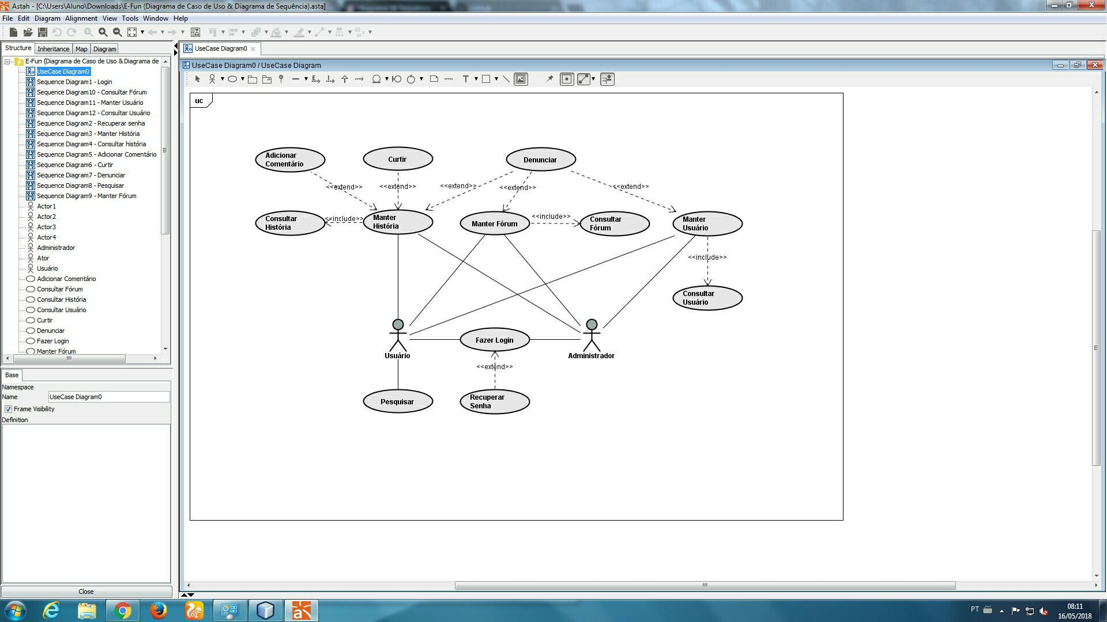

**Figura 1. Diagrama de caso de uso**

**3.4.1** - Os casos de uso que começam por “Manter” significam que o usuário poderá cadastrar, excluir ou alterar o que está sendo referido;

* + 1. - Os casos de uso de consulta acompanham os casos de manter como ferramentas de verificação de existência no sistema;
    2. - O usuário só terá acesso aos outros casos de uso quando realizar o login.

**3.5 – DOCUMENTAÇÃO DOS CASOS DE USO**

**Tabela 1. Caso de uso - Manter História**

|  |  |
| --- | --- |
| **Nome do Caso de Uso** | Manter História |
| Caso de Uso Geral | - |
| Ator Principal | Usuário |
| Atores Secundários | Administrador |
| Resumo | O caso de uso consiste em escrever, fazer alterações, publicar ou excluir uma história. |
| Pré-Condições | O usuário deve ter feito login no sistema. |
| Pós-Condições | O sistema deve verificar se histórias iguais já existem. |
| **Fluxo Principal** | |
| Ações do Ator | Ações do Sistema |
| |  | | --- | | 1. Entrar na tela de escrever histórias. | |  |
|  | |  | | --- | | 2. Carregar tela com ferramentas necessárias para a criação e publicação da história e ferramentas para a alteração ou exclusão de histórias publicadas. | |
| |  | | --- | | 3. Fazer as alterações necessárias pela tela e concluir operação. | |  |
|  | |  | | --- | | 4. Validar alterações. | |  | |
|  | 5. Armazenar alterações no banco de dados. |
|  | 6. Tornar alterações públicas. |
| **Fluxo Alternativo** | |
| Ações do Ator | Ações do Sistema |
| - | - |
| **Fluxo de Exceção** | |
| Ações do Ator | Ações do Sistema |
|  | |  | | --- | | 1. Caso as alterações não tenham sido validadas, informar ao usuário e impedir prosseguimento da publicação. | |

**Tabela 2. Caso de uso - Consultar História**

|  |  |
| --- | --- |
| **Nome do Caso de Uso** | Consultar História |
| Caso de Uso Geral | - |
| Ator Principal | Usuário |
| Atores Secundários | - |
| Resumo | O caso de uso verifica se já há determinadas histórias publicadas, para evitar a publicação de histórias repetidas. |
| Pré-Condições | O usuário deve ter criado uma história. |
| Pós-Condições | - |
| **Fluxo Principal** | |
| Ações do Ator | Ações do Sistema |
| 1. Confirmar publicação da história. |  |
|  | 2. Verificar se o banco de dados contém uma história igual. |
|  | 3. Caso o banco de dados não tenha nenhuma história igual, publicar a história recém-criada. |
| **Fluxo Alternativo** | |
| Ações do Ator | Ações do Sistema |
|  | 1. Caso o banco de dados tenha uma história igual, informar ao usuário e não publicar a história recém-criada. |
| **Fluxo de Exceção** | |
| Ações do Ator | Ações do Sistema |
| - | - |

**Tabela 3. Caso de uso - Curtir**

|  |  |
| --- | --- |
| **Nome do Caso de Uso** | Curtir |
| Caso de Uso Geral | - |
| Ator Principal | Usuário |
| Atores Secundários | - |
| Resumo | O caso de uso consiste em permitir que cada usuário deixe uma aprovação individual a uma história publicada. |
| Pré-Condições | O usuário deve ter feito login no sistema. |
| Pós-Condições | - |
| **Fluxo Principal** | |
| Ações do Ator | Ações do Sistema |
| |  | | --- | | 1. Deixar sua aprovação. | |  |
|  | |  | | --- | | 2. Validar aprovação do usuário. | |  | |
|  | 3. Armazenar aprovação no banco de dados. |
|  | 4. Tornar aprovação pública. |
| **Fluxo Alternativo** | |
| Ações do Ator | Ações do Sistema |
| - | - |
| **Fluxo de Exceção** | |
| Ações do Ator | Ações do Sistema |
|  | 1. Caso a aprovação não tenha sido validada, informar ao usuário e impedir prosseguimento da operação. |

**Tabela 4. Caso de uso - Adicionar Comentário**

|  |  |
| --- | --- |
| **Nome do Caso de Uso** | Adicionar Comentário |
| Caso de Uso Geral | - |
| Ator Principal | Usuário |
| Atores Secundários | - |
| Resumo | O caso de uso consiste em permitir que cada usuário deixe sua opinião a respeito de uma história publicada. |
| Pré-Condições | O usuário deve ter feito login no sistema. |
| Pós-Condições | - |
| **Fluxo Principal** | |
| Ações do Ator | Ações do Sistema |
| 1. Clicar no campo de texto para comentários. |  |
|  | 2. Habilitar campo de texto para comentários. |
| 3. Escrever seus comentários pelo campo de texto e concluir operação. |  |
|  | |  | | --- | | 4. Validar comentários. | |  | |
|  | 5. Armazenar comentários no banco de dados. |
|  | 6. Tornar comentários públicos |
| **Fluxo Alternativo** | |
| Ações do Ator | Ações do Sistema |
| - | - |
| **Fluxo de Exceção** | |
| Ações do Ator | Ações do Sistema |
|  | 1. Caso o comentário não tenha sido validado, informar ao usuário e impedir prosseguimento da operação. |

**Tabela 5. Caso de uso - Denunciar**

|  |  |
| --- | --- |
| **Nome do Caso de Uso** | Denunciar |
| Caso de Uso Geral | - |
| Ator Principal | Usuário |
| Atores Secundários | - |
| Resumo | O caso de uso permite que cada usuário deixe uma desaprovação individual a uma história publicada, a um fórum ou a outro usuário. |
| Pré-Condições | O usuário deve ter feito login no sistema. |
| Pós-Condições | - |
| **Fluxo Principal** | |
| Ações do Ator | Ações do Sistema |
| |  | | --- | | 1. Deixar sua desaprovação. | |  |
|  | |  | | --- | | 2. Validar desaprovação do usuário. | |  | |
|  | 3. Armazenar desaprovação no banco de dados. |
|  | 4. Tornar desaprovação pública. |
| **Fluxo Alternativo** | |
| Ações do Ator | Ações do Sistema |
| - | - |
| **Fluxo de Exceção** | |
| Ações do Ator | Ações do Sistema |
|  | 1. Caso a desaprovação não tenha sido validada, informar ao usuário e impedir prosseguimento da operação. |

**Tabela 6. Caso de uso - Manter Fórum**

|  |  |
| --- | --- |
| **Nome do Caso de Uso** | Manter Fórum |
| Caso de Uso Geral | - |
| Ator Principal | Usuário |
| Atores Secundários | Administrador |
| Resumo | O caso de uso consiste em um debate entre os usuários a respeito de um determinado assunto. |
| Pré-Condições | O usuário deve ter feito login no sistema. |
| Pós-Condições | O sistema deve verificar se fóruns de mesmo assunto já está existem. |
| **Fluxo Principal** | |
| Ações do Ator | Ações do Sistema |
| 1. Entrar na tela do fórum. |  |
|  | 2. Carregar tela com ferramentas necessárias para a conversação entre os usuários. |
| 3. Escrever suas falas pela tela e concluir operação. |  |
|  | 4. Tornar falas públicas |
| **Fluxo Alternativo** | |
| Ações do Ator | Ações do Sistema |
| - | - |
| **Fluxo de Exceção** | |
| Ações do Ator | Ações do Sistema |
| - | - |

**Tabela 7. Caso de uso - Consultar Fórum**

|  |  |
| --- | --- |
| **Nome do Caso de Uso** | Consultar Fórum |
| Caso de Uso Geral | - |
| Ator Principal | Usuário |
| Atores Secundários | - |
| Resumo | O caso de uso verifica se já há fóruns de determinados assuntos criados, para evitar a criação de fóruns de mesmo assunto. |
| Pré-Condições | O usuário deve ter confirmado a criação do fórum. |
| Pós-Condições | - |
| **Fluxo Principal** | |
| Ações do Ator | Ações do Sistema |
| 1. Confirmar criação do fórum sobre determinado assunto. |  |
|  | 2. Verificar se há fórum público do mesmo assunto. |
|  | 3. Caso não tenha nenhum fórum público do mesmo assunto, permitir a criação do fórum solicitada pelo usuário. |
| **Fluxo Alternativo** | |
| Ações do Ator | Ações do Sistema |
|  | 1. Caso tenha fórum público do mesmo assunto, impedir a criação do fórum, solicitada pelo usuário, e informá-lo. |
| **Fluxo de Exceção** | |
| Ações do Ator | Ações do Sistema |
| - | - |

**Tabela 8. Caso de uso - Fazer Login**

|  |  |
| --- | --- |
| **Nome do Caso de Uso** | Fazer Login |
| Caso de Uso Geral | - |
| Ator Principal | Usuário, Administrador |
| Atores Secundários | - |
| Resumo | O caso de uso permite que os usuários se cadastrem ou façam seu login para acessar o sistema. |
| Pré-Condições | - |
| Pós-Condições | - |
| **Fluxo Principal** | |
| Ações do Ator | Ações do Sistema |
| |  | | --- | | 1. Entrar na tela de login. | |  |
|  | 2. Carregar tela com o formulário de login. |
| 3. Informar os dados necessários no formulário e concluir operação. |  |
|  | 4. Validar dados do formulário. |
|  | 5. Armazenar dados no banco de dados. |
| **Fluxo Alternativo** | |
| Ações do Ator | Ações do Sistema |
| - | - |
| **Fluxo de Exceção** | |
| Ações do Ator | Ações do Sistema |
|  | |  | | --- | | 1. Caso os dados do formulário não tenham sido validados, informar ao usuário e impedir prosseguimento do login. | |

**Tabela 9. Caso de uso - Recuperar Senha**

|  |  |
| --- | --- |
| **Nome do Caso de Uso** | Recuperar Senha |
| Caso de Uso Geral | - |
| Ator Principal | Usuário, Administrador |
| Atores Secundários | - |
| Resumo | O caso de uso consiste em recuperar sua senha individual caso ele tenha esquecido. |
| Pré-Condições | - |
| Pós-Condições | - |
| **Fluxo Principal** | |
| Ações do Ator | Ações do Sistema |
| |  | | --- | | 1. Entrar na tela de login. | |  |
|  | 2. Carregar tela. |
| 3. Clicar na opção de recuperar senha. |  |
|  | 4. Carregar tela com formulário para a recuperação de senha. |
| 5. Informar os dados necessários no formulário e concluir operação. |  |
|  | 6. Validar dados do formulário. |
|  | 7. Enviar nova senha para o e-mail que o usuário informou no formulário para a recuperação de senha. |
|  | 8. Armazenar nova senha no banco de dados. |
| **Fluxo Alternativo** | |
| Ações do Ator | Ações do Sistema |
| **Fluxo de Exceção** | |
| Ações do Ator | Ações do Sistema |
|  | 1. Caso os dados do formulário de recuperação de senha não tenham sido validados, informar ao usuário e impedir prosseguimento da operação. |

**Tabela 10. Caso de uso - Pesquisar**

|  |  |
| --- | --- |
| **Nome do Caso de Uso** | Pesquisar |
| Caso de Uso Geral | - |
| Ator Principal | Usuário |
| Atores Secundários | - |
| Resumo | O caso de uso consiste em fazer uma busca por uma história publicada. |
| Pré-Condições | O usuário deve ter feito login no sistema. |
| Pós-Condições | - |
| **Fluxo Principal** | |
| Ações do Ator | Ações do Sistema |
| 1. Clicar no campo de texto para buscar publicações. |  |
|  | 2. Habilitar campo de texto. |
| 3. Escrever, no campo de texto, o que será procurado e concluir operação. |  |
|  | |  | | --- | | 4. Validar o que está escrito no campo de texto. | |  | |
|  | 5. Mostrar os resultados, encontrados no banco de dados, se eles corresponderem ao que estiver escrito no campo de texto. |
| **Fluxo Alternativo** | |
| Ações do Ator | Ações do Sistema |
| - | - |
| **Fluxo de Exceção** | |
| Ações do Ator | Ações do Sistema |
|  | 1. Não mostrar nenhum resultado, caso o que estiver escrito no campo de texto não corresponder a nenhum arquivo do banco de dados. |

**Tabela 11. Caso de uso - Manter Usuário**

|  |  |
| --- | --- |
| **Nome do Caso de Uso** | Manter Usuário |
| Caso de Uso Geral | - |
| Ator Principal | Usuário |
| Atores Secundários | Administrador |
| Resumo | O caso de uso consiste em cadastrar, alterar cadastro ou excluir cadastro de um usuário. |
| Pré-Condições | - |
| Pós-Condições | O sistema deve verificar se usuário já está cadastrado. |
| **Fluxo Principal** | |
| Ações do Ator | Ações do Sistema |
| |  | | --- | | 1. Entrar na tela de cadastro. | |  |
|  | |  | | --- | | 2. Carregar tela com formulário para o cadastro, alteração ou exclusão de usuário. | |
| |  | | --- | | 3. Fazer as alterações necessárias e concluir operação. | |  |
|  | |  | | --- | | 4. Validar alterações. | |  | |
|  | 5. Armazenar alterações no banco de dados. |
| **Fluxo Alternativo** | |
| Ações do Ator | Ações do Sistema |
| - | - |
| **Fluxo de Exceção** | |
| Ações do Ator | Ações do Sistema |
|  | |  | | --- | | 1. Caso as alterações não tenham sido validadas, informar ao usuário e impedir prosseguimento da operação. | |

**Tabela 12. Caso de uso - Consultar Usuário**

|  |  |
| --- | --- |
| **Nome do Caso de Uso** | Consultar Usuário |
| Caso de Uso Geral | - |
| Ator Principal | Usuário |
| Atores Secundários | - |
| Resumo | O caso de uso verifica se já há determinados usuários cadastrados, para evitar os cadastros repetidos. |
| Pré-Condições | O usuário deve ter se cadastrado. |
| Pós-Condições | - |
| **Fluxo Principal** | |
| Ações do Ator | Ações do Sistema |
| 1. Confirmar cadastro. |  |
|  | 2. Verificar se o banco de dados contém um usuário igual. |
|  | 3. Caso o banco de dados não tenha nenhum usuário igual, finalizar cadastro. |
| **Fluxo Alternativo** | |
| Ações do Ator | Ações do Sistema |
|  | 1. Caso o banco de dados tenha um usuário igual, informar à pessoa que está se cadastrando e impedir cadastro. |
| **Fluxo de Exceção** | |
| Ações do Ator | Ações do Sistema |
| - | - |

**3.5 – DIAGRAMA DE CLASSE**

Em desenvolvimento...

**3.6. – MODELO ENTIDADE-RELACIONAMENTO**

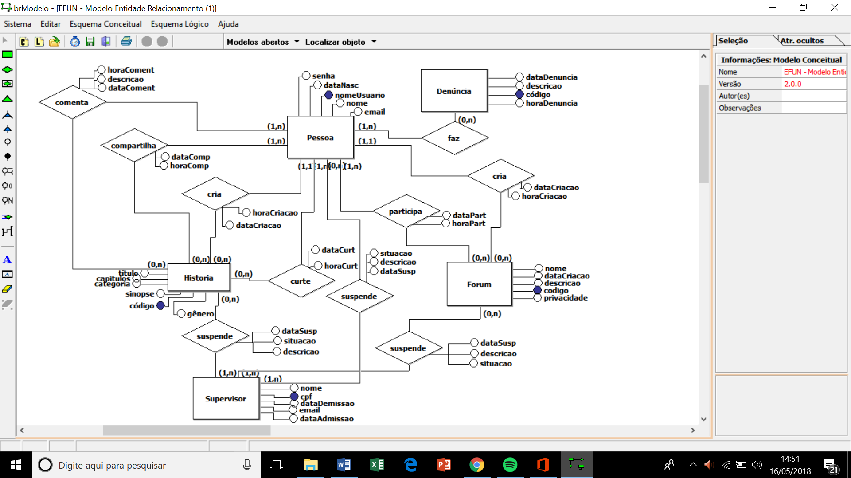

**Figura 2. Modelo de Entidade - Relacionamento**

* + 1. - O usuário conseguirá interagir com histórias por meio de curtidas, adição de comentários ou denúncia, caso a história esteja violando os termos de uso.
    2. - Poderá participar de fóruns com temas de seu interesse.
    3. - Será capaz de criar, excluir ou alterar histórias e fóruns, ou seja, administrá-los.

**CAPÍTULO 4 – PROJETO E DESENVOLVIMENTO**

**4.1– INTRODUÇÃO**

Em desenvolvimento...

**4.2 – DIAGRAMA DE SEQUÊNCIA**

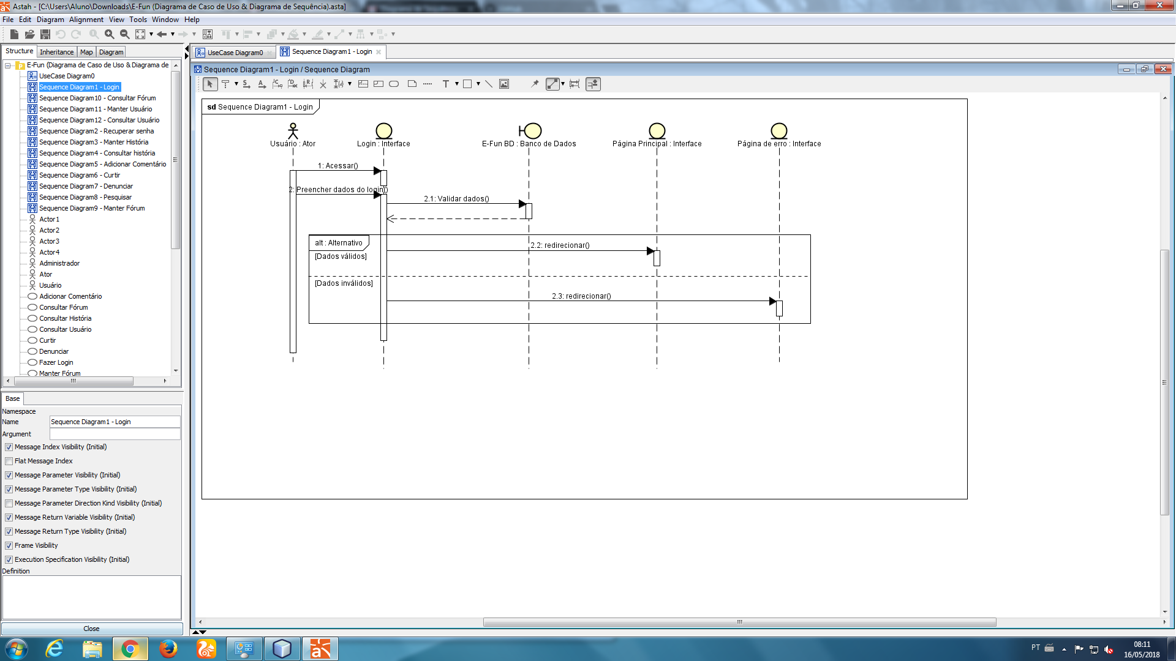

**Figura 3. Diagrama de Sequência – Login**

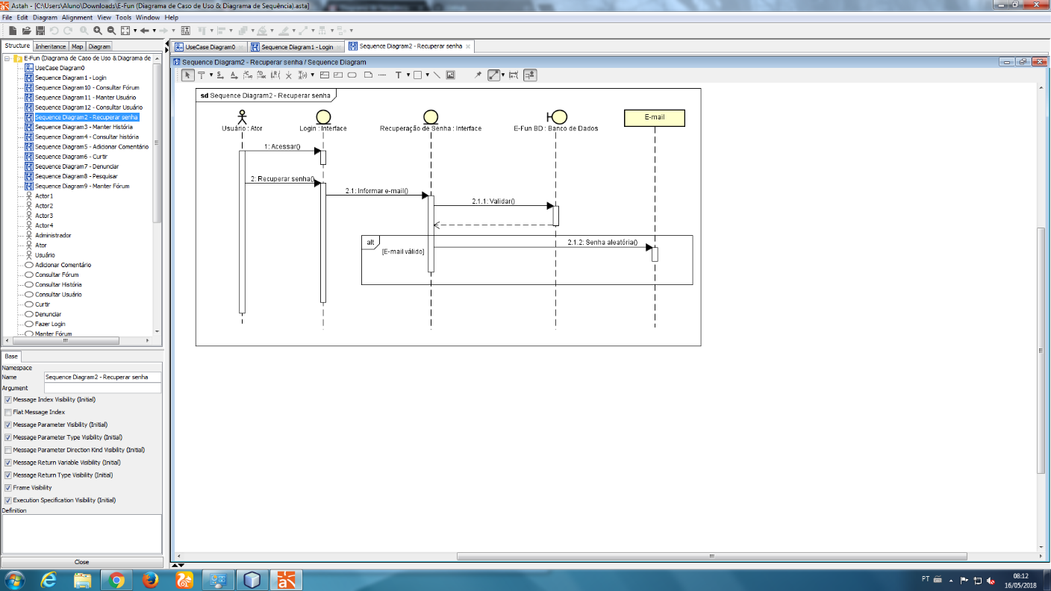

**Figura 4. Diagrama de Sequência – Recuperar Senha**

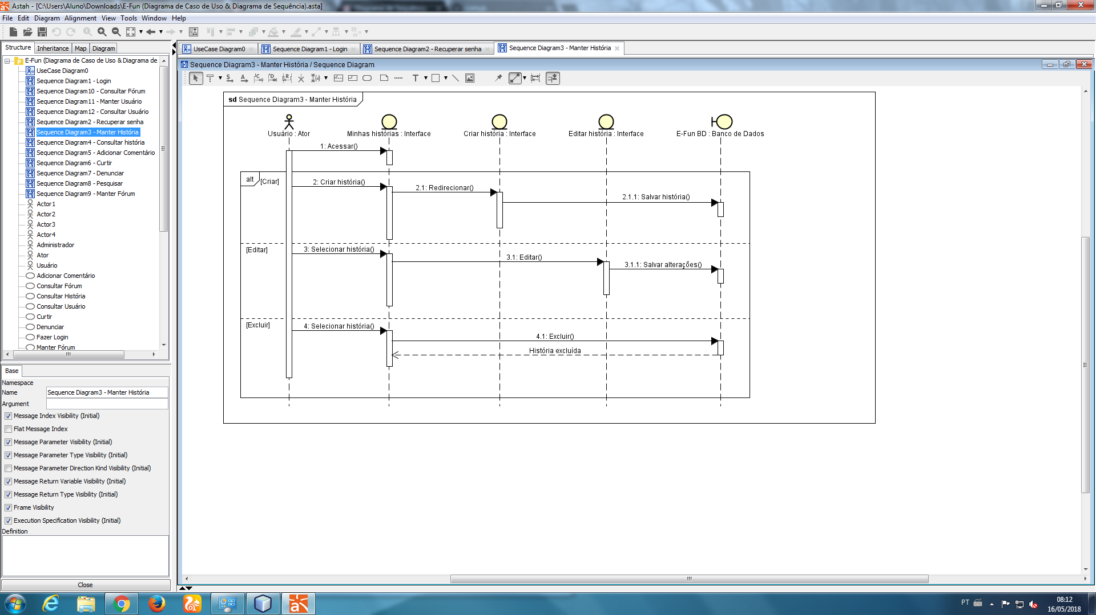

**Figura 5. Diagrama de Sequência – Manter História**

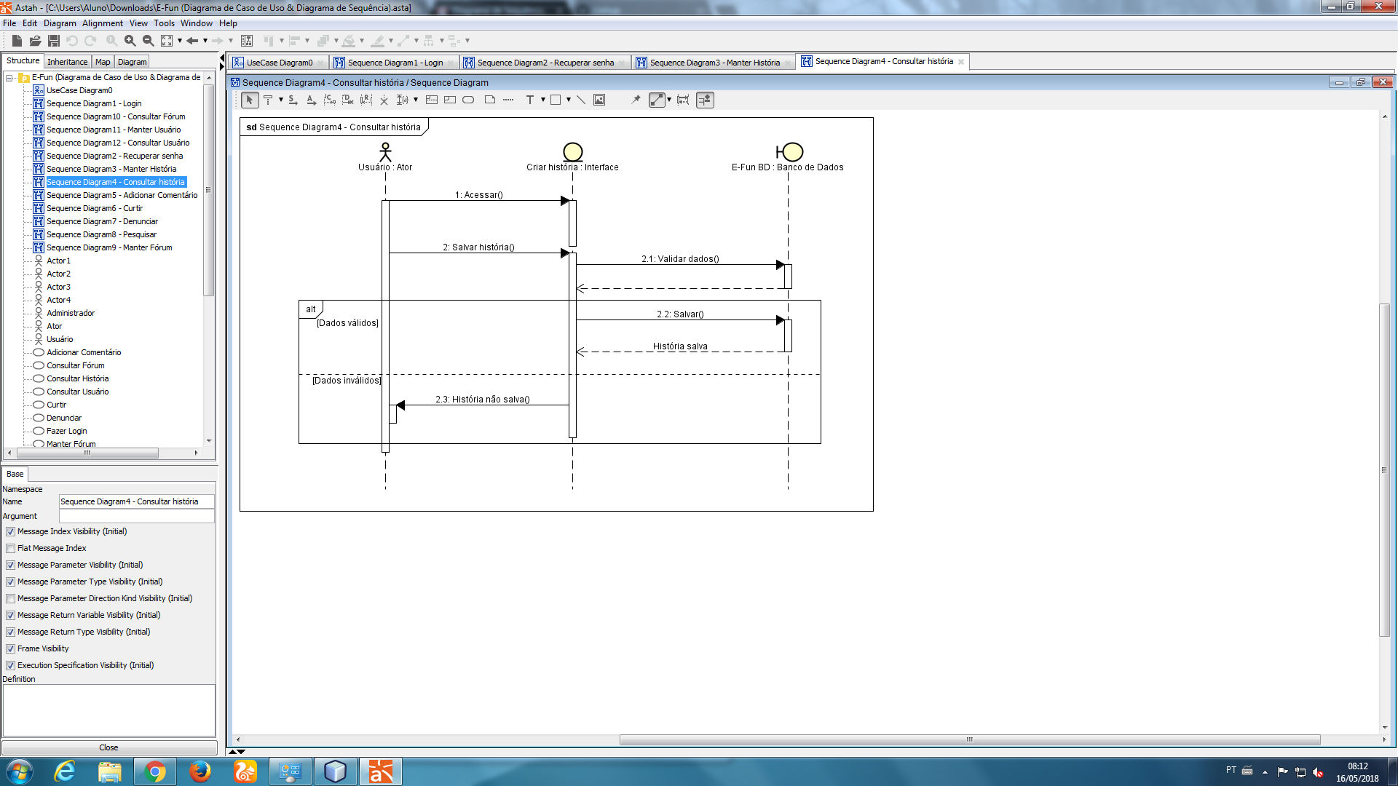

**Figura 4. Diagrama de Sequência – Consultar História**

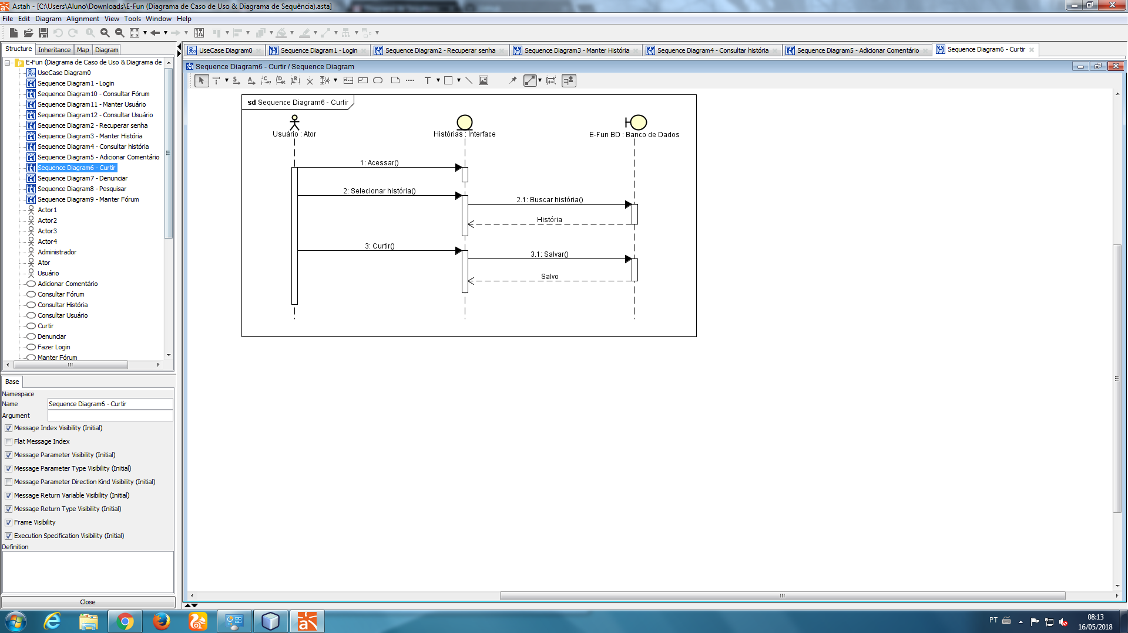

**Figura 5. Diagrama de Sequência – Curtir**

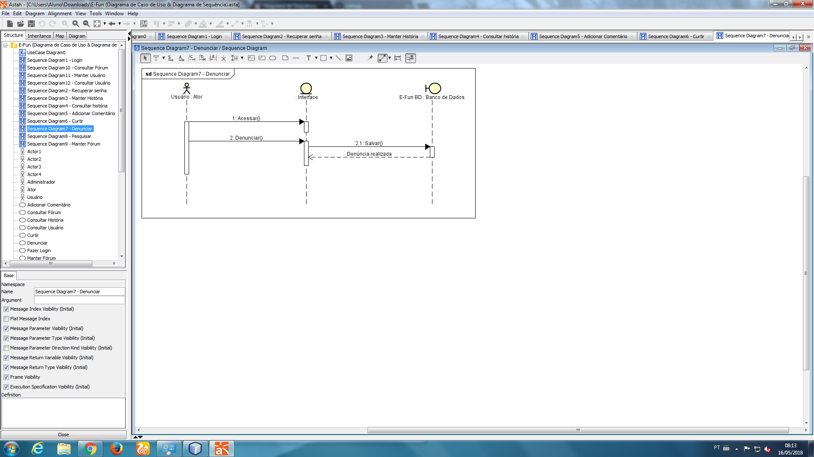

**Figura 6. Diagrama de Sequência – Denunciar**

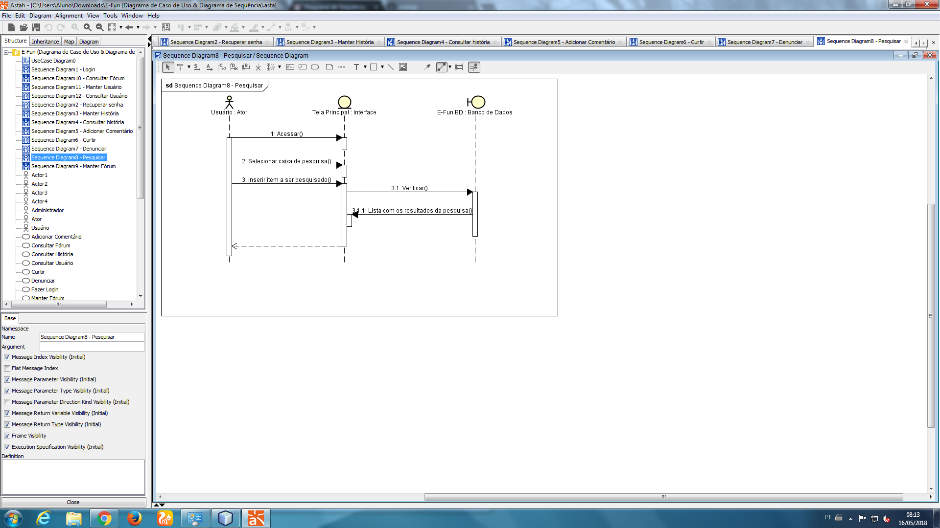

**Figura 7. Diagrama de Sequência – Pesquisar**

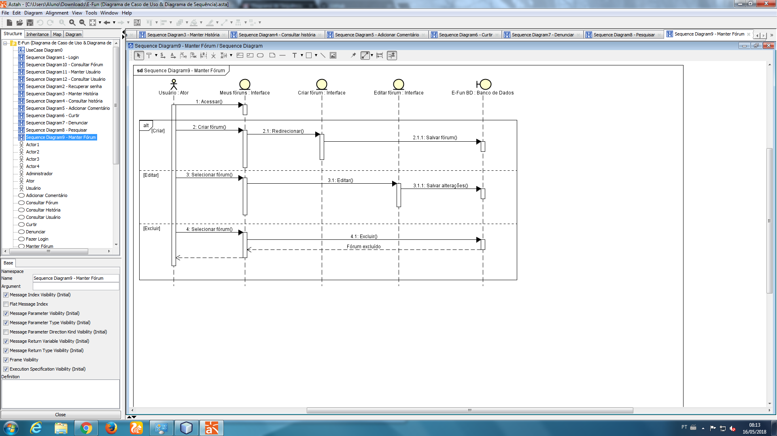

**Figura 8. Diagrama de Sequência – Manter Fórum**

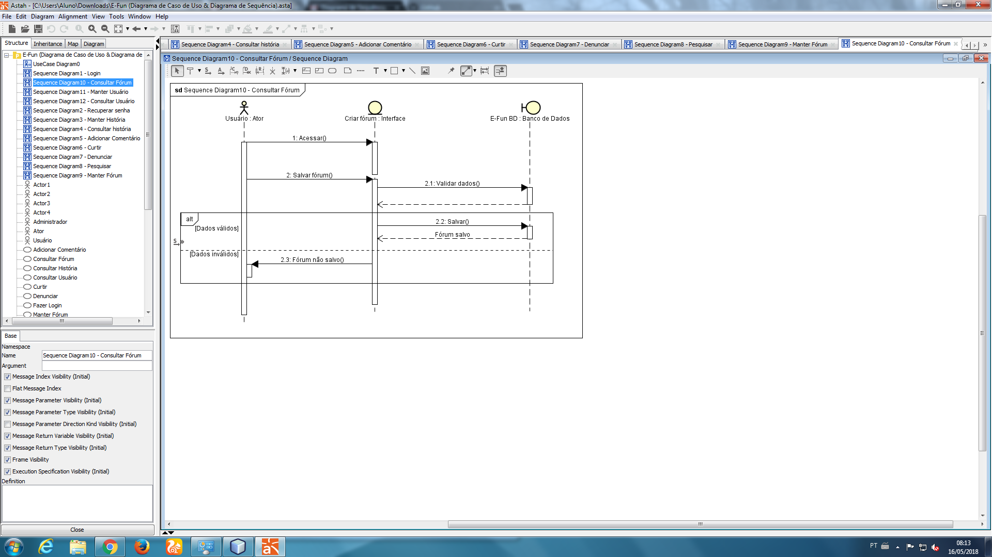

**Figura 9. Diagrama de Sequência – Consultar Fórum**

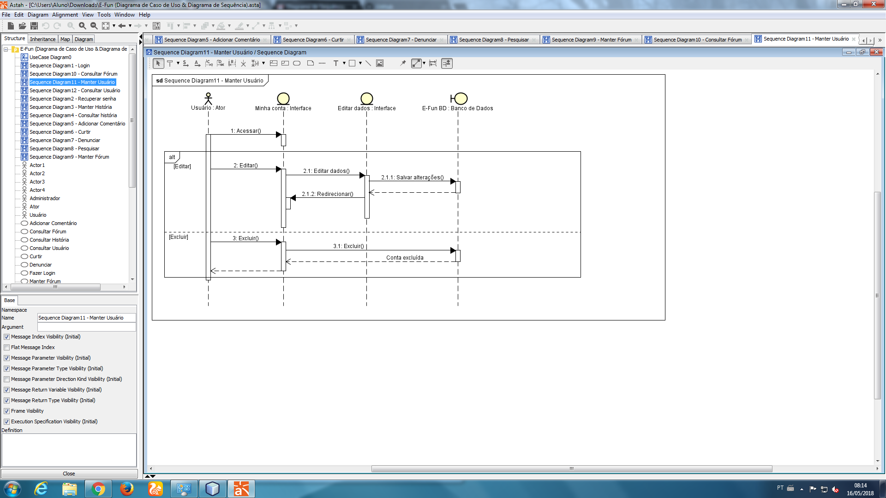

**Figura 10. Diagrama de Sequência – Manter Usuário**

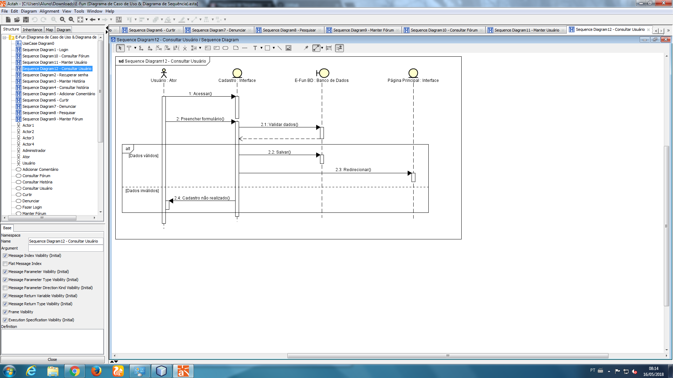

**Figura 11. Diagrama de Sequência – Consultar Usuário**

**4.3 – PROJETO DAS TELAS**

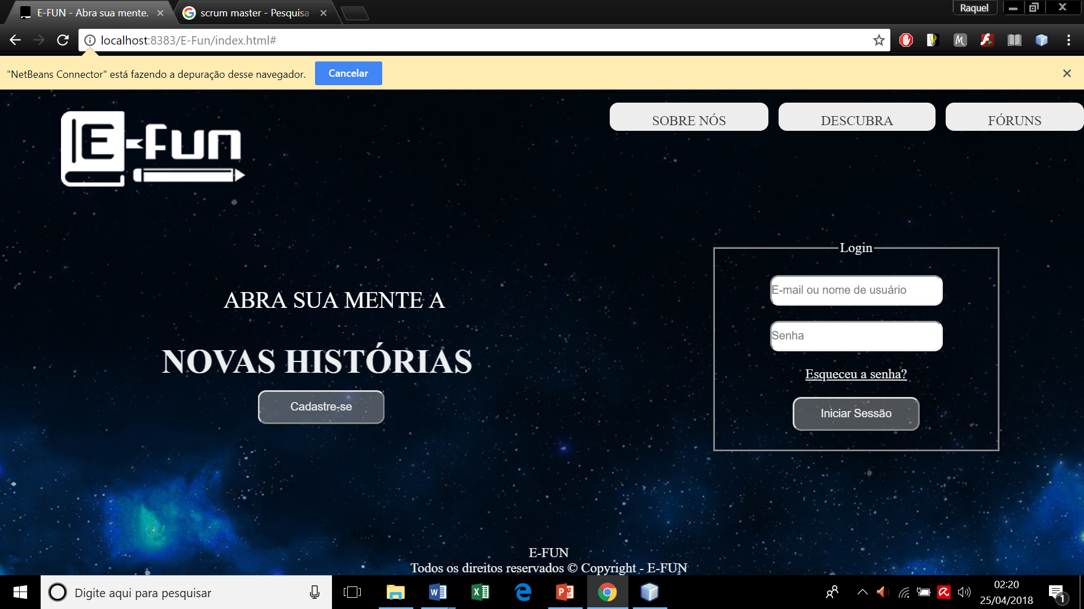

**Figura 12. Logo**

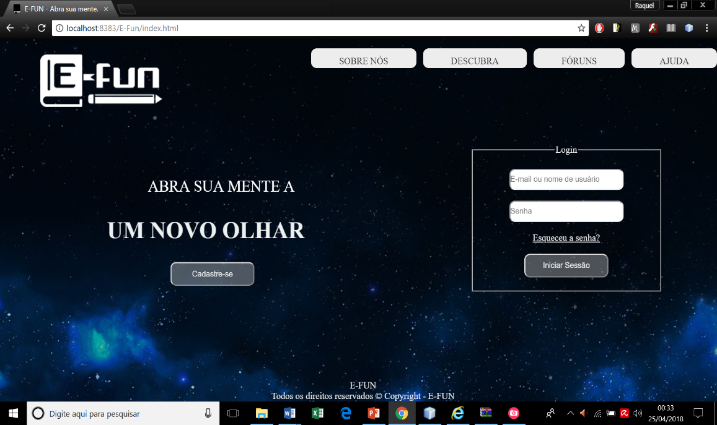

**Figura 13. Página Inicial**

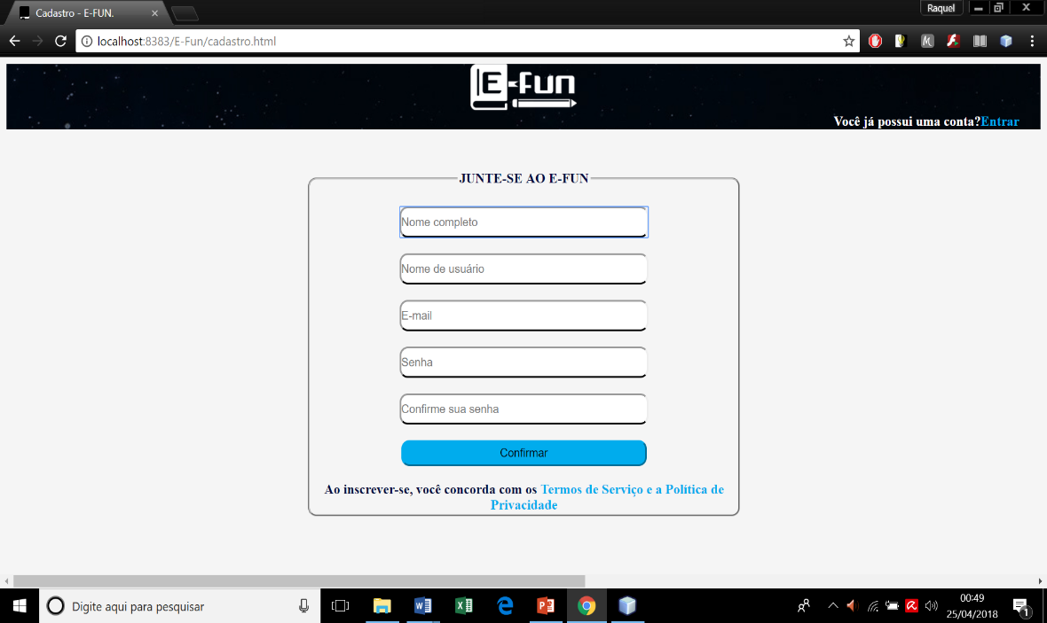

**Figura 14. Tela de Cadastro**

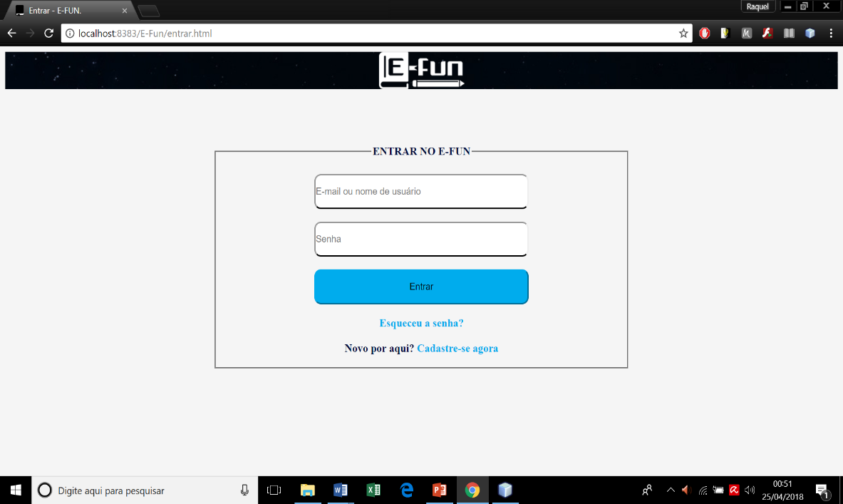

**Figura 15. Tela de Entrada**

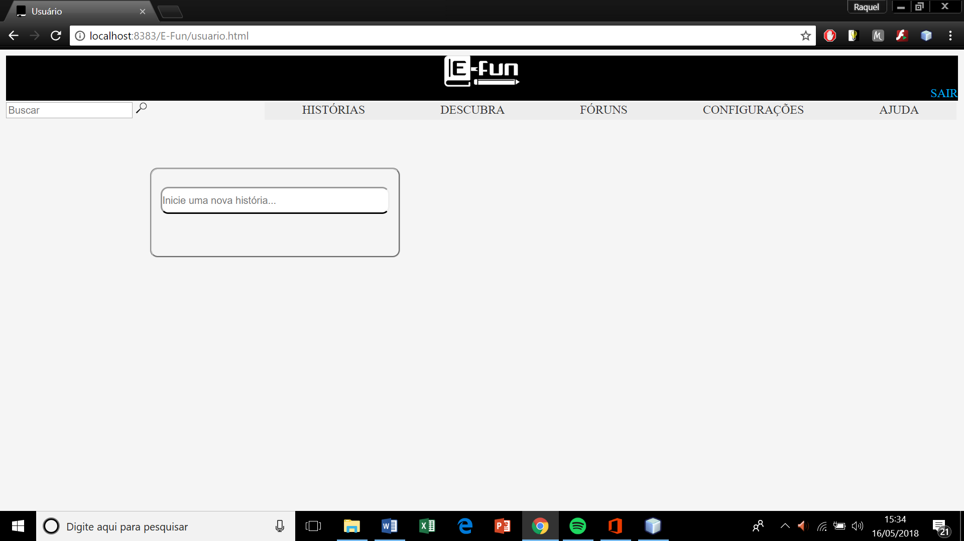

**Figura 16. Tela do usuário**

*As histórias serão expostas no espaço em branco na tela de usuário

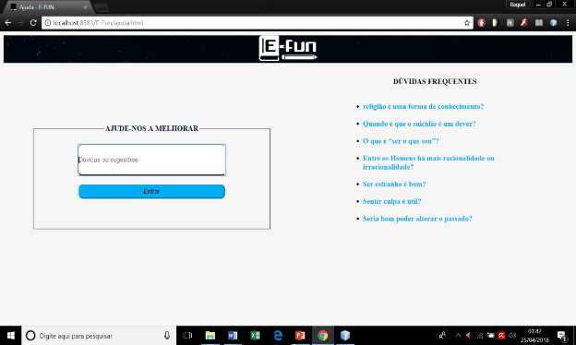

**Figura 17. Tela de ajuda e sugestões**

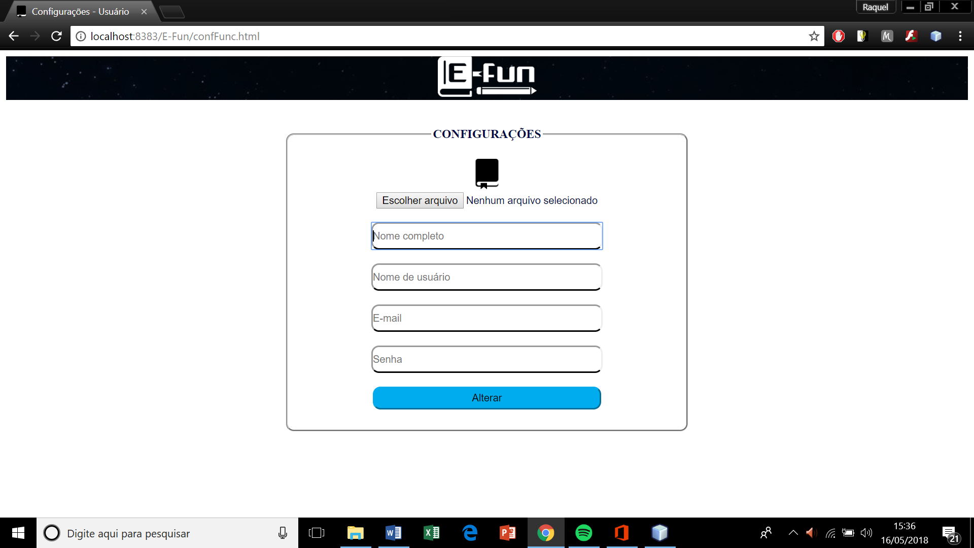

**Figura 18. Tela de configurações do usuário**

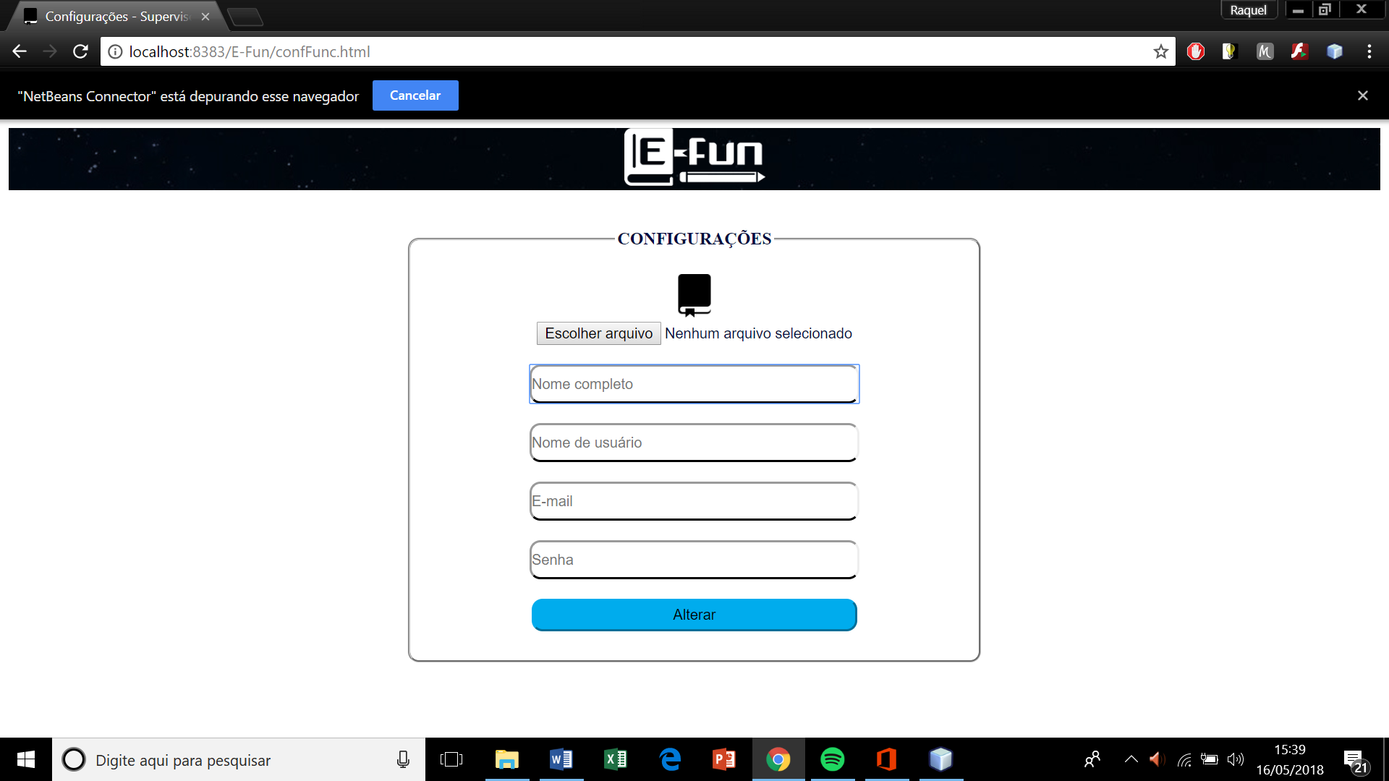

**Figura 19. Tela de configurações do supervisor**

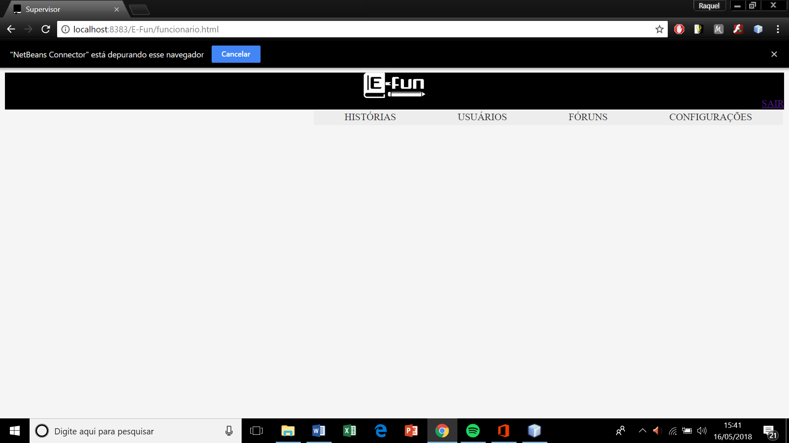

**Figura 20. Tela do Supervisor**

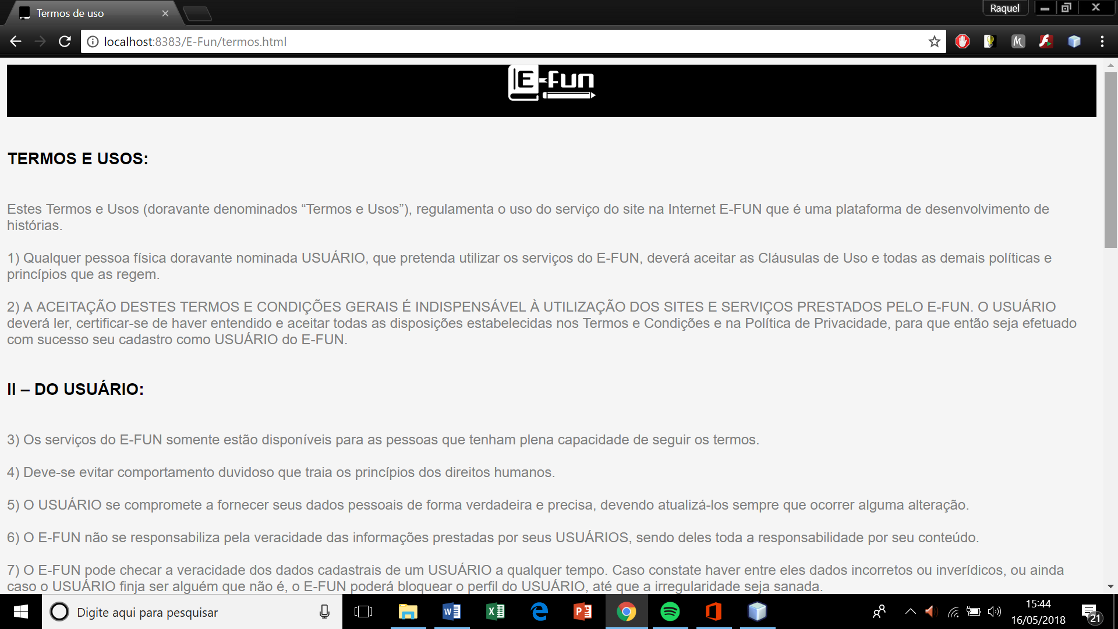

**Figura 21. Tela de termos de uso 1**

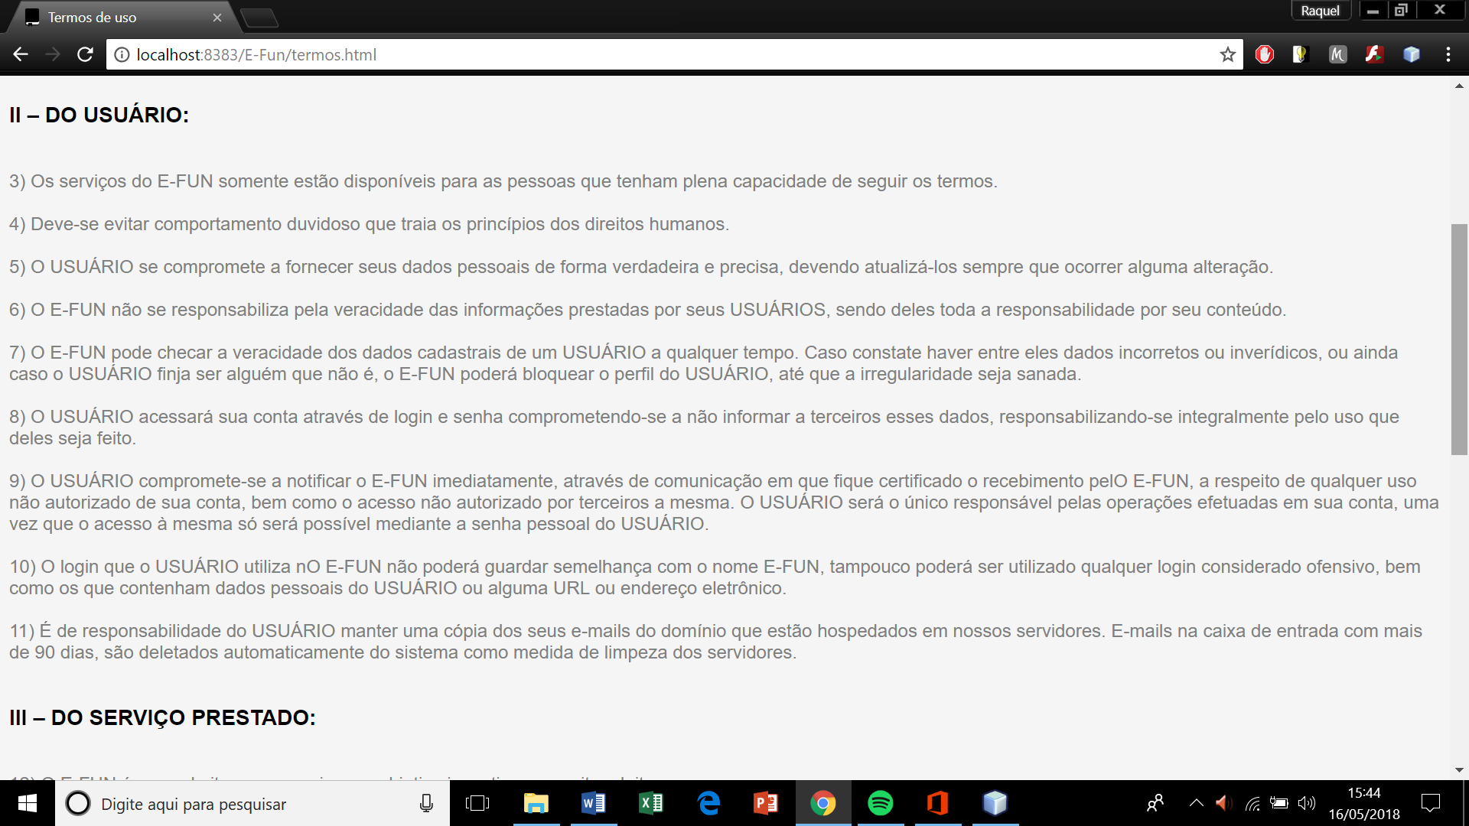

**Figura 22. Tela de termos de uso 2**

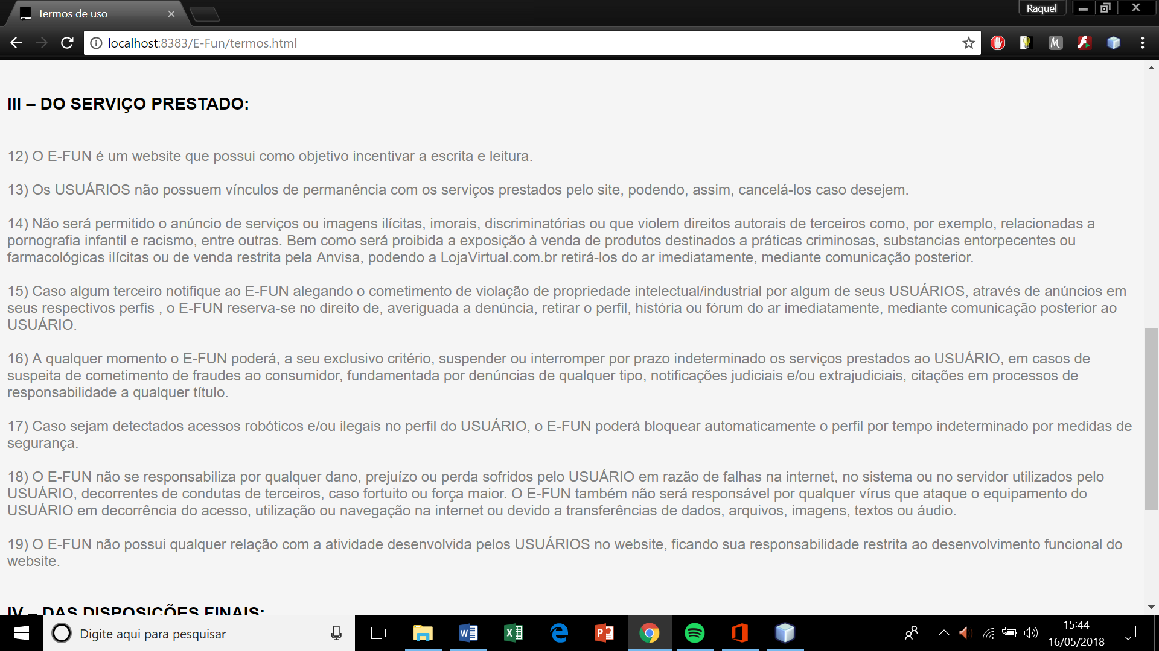

**Figura 23. Tela de termos de uso 3**

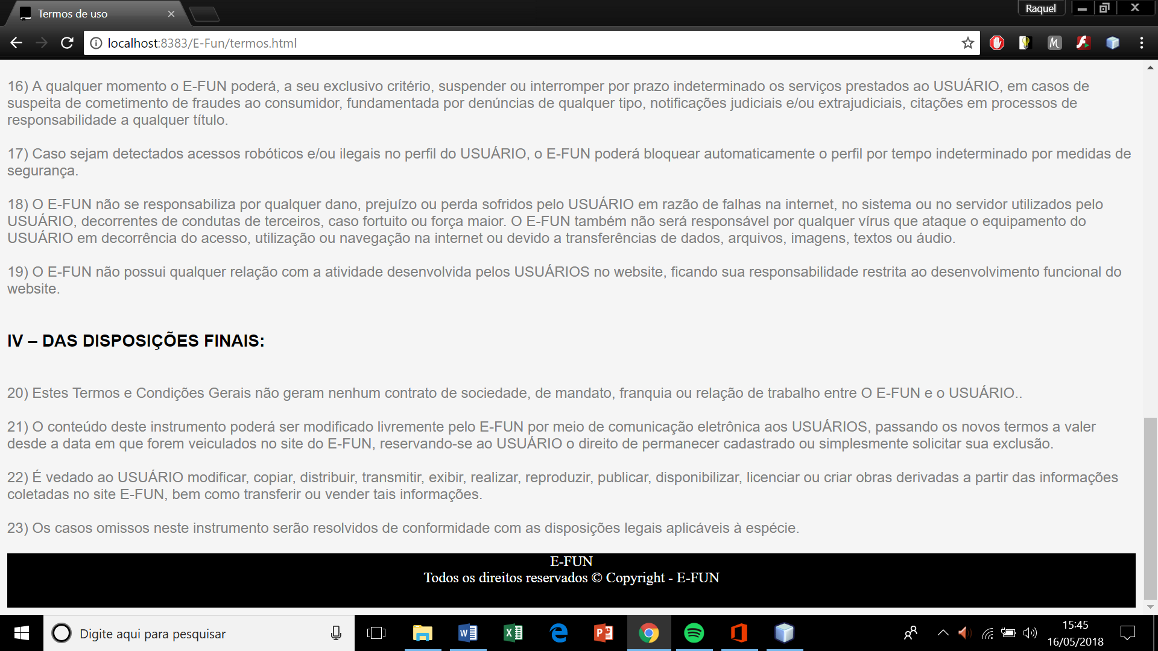

**Figura 24. Tela de termos de uso 4**

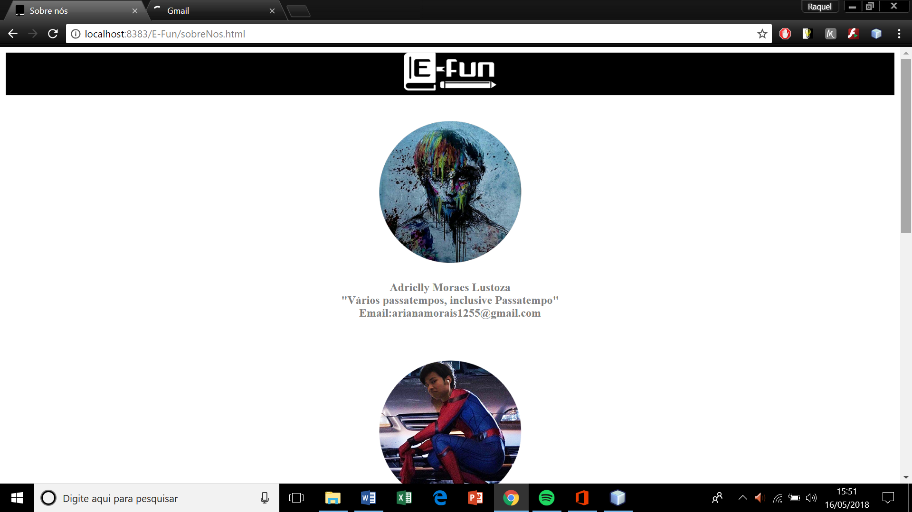

**Figura 25. Tela de sobre nós 1**

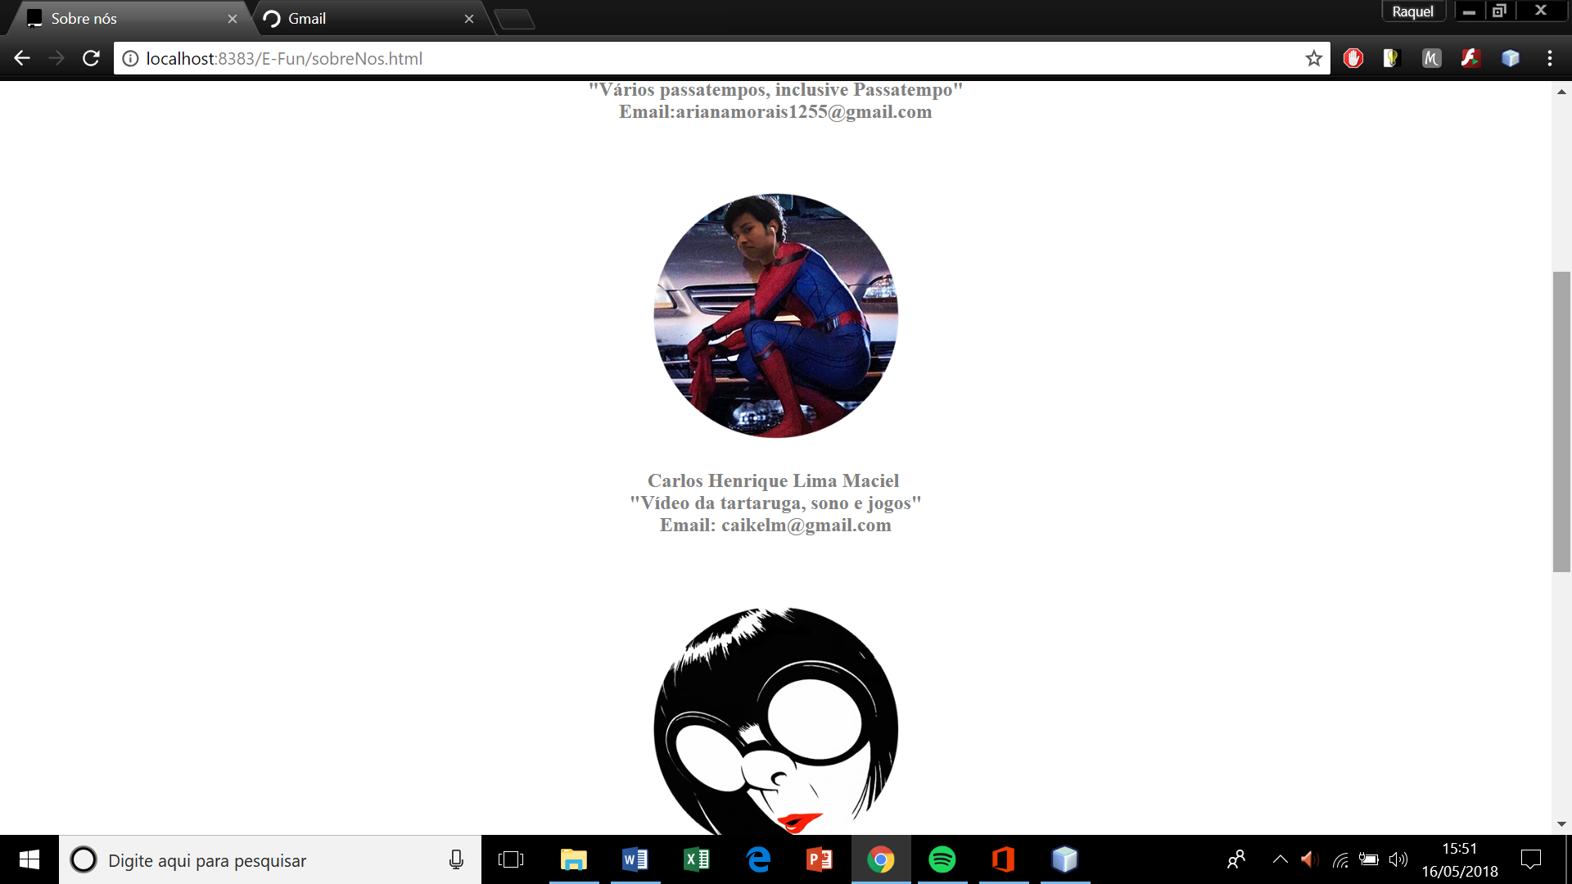

**Figura 26. Tela de sobre nós 2**

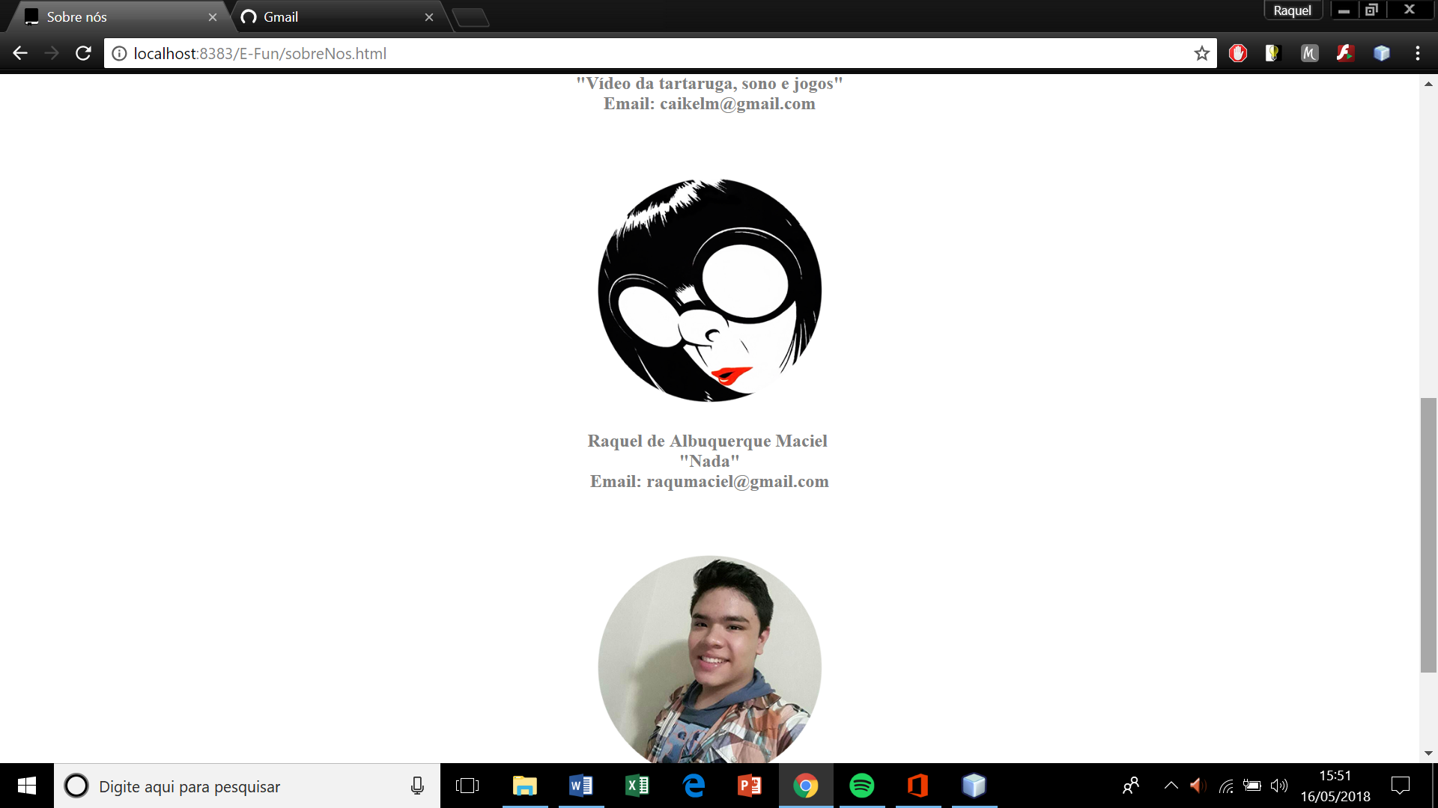

**Figura 27. Tela de sobre nós 3**

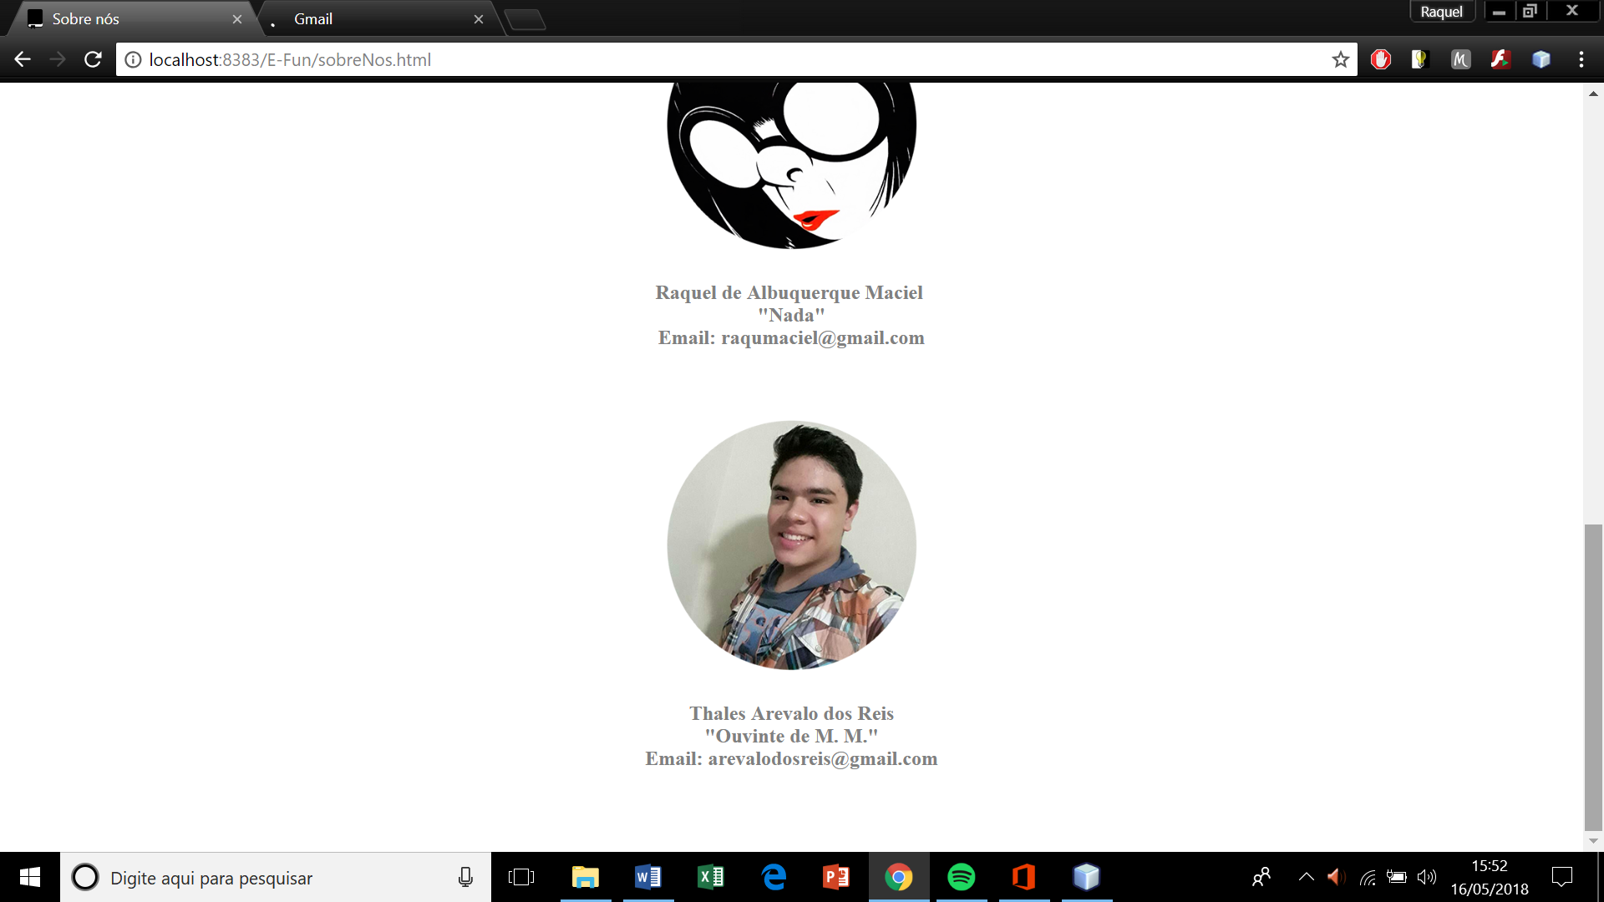

**Figura 28. Tela de sobre nós 4**

**4.4 – MODELO RELACIONAL**

**Denuncia**(codigo, dataDenuncia, descricao, horaDenuncia)

**Supervisor**(cpf, nome, email, dataDemissao, dataAdmissao)

**SuspencaoPessoa**(cpfSupervisor, nomeUsuPessoa, dataSusp, situacao, descricao)

**SuspencaoHistoria**(cpfSupervisor, codHistoria, dataSusp, situacao, descricao)

**SuspencaoForum**(cpfSupervisor, codForum, dataSusp, descricao, situacao)

**Historia**(codigo, genero, categoria, capitulos, titulo, sinopse, nomeUsuPessoa)

**Denunciacao**(nomeUsuPessoa, codDenuncia)

**CriacaoHistoria**(nomeUsuPessoa, codHistoria, dataCriacao, horaCriacao)

**Pessoa**(nomeUsuario, nome, email, dataNasc, senha)

**ComentarioHistoria**(nomeUsuPessoa, codHistoria, dataComent, horaComent, descricao)

**CompartilhamentoHistoria**(nomeUsuPessoa, codHistoria, dataComp, horaComp)

**AvaliacaoHistoria**(nomeUsuPessoa, codHistoria, dataCurt, horaCurt)

**Forum**(codigo, nome, descricao, dataCriacao, privacidade, nomeUsuPessoa)

**CriacaoForum**(nomeUsuPessoa, codForum, dataCriacao, horaCriacao)

**ParticipacaoForum**(nomeUsuPessoa, codForum, dataPart, horaPart)

**4.5 – DICIONÁRIO DE DADOS**

**Tabela 29. Dicionário de dados - Denuncia**

|  |  |  |  |  |
| --- | --- | --- | --- | --- |
| Atributo | Tipo | Tamanho | Nulo | Descrição |
| codigo p | Int | 11 | Não | Código da denúncia. |
| dataDenuncia | Date | 8 | Não | Data da denúncia. |
| descricao | Varchar | 200 | Não | Sucinta descrição explicando o motivo da denúncia. |
| horaDenuncia | Time | 8 | Não | Hora em que a denúncia foi feita. |

**Tabela 30. Dicionário de dados - Supervisor**

|  |  |  |  |  |
| --- | --- | --- | --- | --- |
| Atributo | Tipo | Tamanho | Nulo | Descrição |
| cpf p | Varchar | 11 | Não | CPF do supervisor |
| nome | Varchar | 100 | Não | Nome do supervisor. |
| email | Varchar | 50 | Não | E-mail do supervisor. |
| dataDemissao | Date | 8 | Sim | Data de demissão do supervisor. |
| dataAdmissao | Date | 8 | Não | Data de admissão do supervisor. |

**Tabela 31. Dicionário de dados - SuspensaoPessoa**

|  |  |  |  |  |
| --- | --- | --- | --- | --- |
| Atributo | Tipo | Tamanho | Nulo | Descrição |
| cpfSupervisor e | Varchar | 11 | Não | CPF do supervisor responsável pela suspensão. |
| nomeUsuPessoa e | Varchar | 100 | Não | Nome de usuário da pessoa suspensa. |
| dataSusp | Date | 8 | Não | Data da suspensão. |
| Situação | Char | 1 | Não | Indica se a pessoa ainda está suspensa (Sim[s] Não[n]). |
| descricao | Varchar | 200 | Não | Sucinta descrição explicando o motivo da suspensão. |

**Tabela 32. Dicionário de dados - SuspensaoHistoria**

|  |  |  |  |  |
| --- | --- | --- | --- | --- |
| Atributo | Tipo | Tamanho | Nulo | Descrição |
| cpfSupervisor e | Varchar | 11 | Não | CPF do supervisor responsável pela suspensão. |
| codHistoria e | Int | 11 | Não | Código da história suspensa. |
| dataSusp | Date | 8 | Não | Data da suspensão. |
| Situação | Char | 1 | Não | Indica se a história ainda está suspensa (Sim[s] Não[n]). |
| descricao | Varchar | 200 | Não | Sucinta descrição explicando o motivo da suspensão. |

**Tabela 33. Dicionário de dados - SuspensaoForum**

|  |  |  |  |  |
| --- | --- | --- | --- | --- |
| Atributo | Tipo | Tamanho | Nulo | Descrição |
| cpfSupervisor e | Varchar | 11 | Não | CPF do supervisor responsável pela suspensão. |
| codForum e | Int | 11 | Não | Código do fórum suspenso. |
| dataSusp | Date | 8 | Não | Data da suspensão. |
| Situação | Char | 1 | Não | Indica se o fórum ainda está suspenso (Sim[s] Não[n]). |
| descricao | Varchar | 200 | Não | Sucinta descrição explicando o motivo da suspensão. |

**Tabela 34. Dicionário de dados - Denunciacao**

|  |  |  |  |  |
| --- | --- | --- | --- | --- |
| Atributo | Tipo | Tamanho | Nulo | Descrição |
| codDenuncia e | Int | 11 | Não | Código da denúncia. |
| nomeUsuPessoa e | Varchar | 100 | Não | Nome da pessoa que denuncia. |

**Tabela 35. Dicionário de dados - CriacaoHistoria**

|  |  |  |  |  |
| --- | --- | --- | --- | --- |
| Atributo | Tipo | Tamanho | Nulo | Descrição |
| codHistoria e | Int | 11 | Não | Código da história. |
| nomeUsuPessoa e | Varchar | 100 | Não | Nome de usuário do criador da história. |
| dataCriacao | Date | 8 | Não | Data de criação da história. |
| horaCriacao | Time | 8 | Não | Hora em que a história foi criada. |

**Tabela 36. Dicionário de dados - Pessoa**

|  |  |  |  |  |
| --- | --- | --- | --- | --- |
| Atributo | Tipo | Tamanho | Nulo | Descrição |
| nomeUsuario p | Varchar | 100 | Não | Nome de usuário da pessoa. |
| nome | Varchar | 100 | Não | Nome da pessoa. |
| email | Varchar | 50 | Não | E-mail da pessoa. |
| dataNasc | Date | 8 | Não | Data de nascimento da pessoa. |
| senha | Varchar | 50 | Não | Senha de acesso ao site. |

**Tabela 37. Dicionário de dados - ComentarioHistoria**

|  |  |  |  |  |
| --- | --- | --- | --- | --- |
| Atributo | Tipo | Tamanho | Nulo | Descrição |
| nomeUsuPessoa e | Varchar | 100 | Não | Nome de usuário da pessoa que comentará. |
| codHistoria e | Int | 11 | Não | Código da história a receber comentários. |
| dataComent | Date | 8 | Não | Data do comentário. |
| horaComent | Time | 8 | Não | Hora do comentário. |
| descricao | Varchar | 200 | Não | Conteúdo do comentário. |

**Tabela 38. Dicionário de dados - CompartilhamentoHistoria**

|  |  |  |  |  |
| --- | --- | --- | --- | --- |
| Atributo | Tipo | Tamanho | Nulo | Descrição |
| nomeUsuPessoa e | Varchar | 100 | Não | Nome de usuário da pessoa que compartilhará. |
| codHistoria e | Int | 11 | Não | Código da história a ser compartilhada. |
| dataComp | Date | 8 | Não | Data do compartilhamento. |
| horaComp | Time | 8 | Não | Hora do compartilhamento. |

**Tabela 39. Dicionário de dados - AvaliacaoHistoria**

|  |  |  |  |  |
| --- | --- | --- | --- | --- |
| Atributo | Tipo | Tamanho | Nulo | Descrição |
| nomeUsuPessoa e | Varchar | 100 | Não | Nome de usuário da pessoa que curtirá a história. |
| codHistoria e | Int | 11 | Não | Código da história a ser curtida. |
| dataCurt | Date | 8 | Não | Data da avaliação. |
| horaCurt | Time | 8 | Não | Hora da avaliação. |

**Tabela 40. Dicionário de dados - CriacaoForum**

|  |  |  |  |  |
| --- | --- | --- | --- | --- |
| Atributo | Tipo | Tamanho | Nulo | Descrição |
| nomeUsuPessoa e | Varchar | 100 | Não | Nome de usuário da pessoa que criará o fórum. |
| codForum e | Int | 11 | Não | Código do fórum. |
| dataCriacao | Date | 8 | Não | Data da criação. |
| horaCriacao | Time | 8 | Não | Hora da criação. |

**Tabela 41. Dicionário de dados - ParticipacaoForum**

|  |  |  |  |  |
| --- | --- | --- | --- | --- |
| Atributo | Tipo | Tamanho | Nulo | Descrição |
| nomeUsuPessoa e | Varchar | 100 | Não | Nome de usuário da pessoa que participará do fórum. |
| codForum e | Int | 11 | Não | Código do fórum. |
| dataPart | Date | 8 | Não | Data da participação. |
| horaPart | Time | 8 | Não | Hora da participação. |

**Tabela 42. Dicionário de dados - Forum**

|  |  |  |  |  |
| --- | --- | --- | --- | --- |
| Atributo | Tipo | Tamanho | Nulo | Descrição |
| codigo p | Int | 11 | Não | Código do fórum. |
| nome | Varchar | 100 | Não | Nome do fórum. |
| descricao | Varchar | 200 | Não | Sucinta descrição do fórum. |
| dataCriacao | Date | 8 | Não | Data de criação do fórum. |
| privacidade | Char | 1 | Não | Indica se há privacidade (Sim[s] Não[n]). |
| nomeUsuPessoa e | Varchar | 100 | Não | Nome de usuário da pessoa que criou o fórum. |

**Tabela 27. Dicionário de dados - Historia**

|  |  |  |  |  |
| --- | --- | --- | --- | --- |
| Atributo | Tipo | Tamanho | Nulo | Descrição |
| codigo p | Int | 11 | Não | Código da história. |
| genero | Varchar | 20 | Não | Gênero da história. |
| categoria | Varchar | 20 | Não | Categoria a qual pertence a história. |
| capitulos | Int | 4 | Não | Quantidade de capítulos da história. |
| titulo | Varchar | 100 | Não | Título da história. |
| sinopse | Varchar | 200 | Não | Sinopse da história. |
| nomeUsuPessoa e | Varchar | 100 | Não | Nome de usuário do criador da história. |

**4.6 –ESQUEMA DO BANCO DE DADOS (BD)**

Em desenvolvimento...

**4.7 – LISTAGEM DE CONSULTAS DO BD**

Em desenvolvimento...

**4.8 – LISTAGEM DAS CLASSES**

Em desenvolvimento...

**4.9 – INSTRUÇÕES DE INSTALAÇÃO**

Em desenvolvimento...

**CONCLUSÕES OU CONSIDERAÇÕES**

**N.1– INTRODUÇÃO**

Em desenvolvimento...

**N.2– CONCLUSÕES**

Em desenvolvimento...

**N.3– DIRECIONAMENTO PARA TRABALHOS FUTUROS**

Em desenvolvimento...

**REFERÊNCIAS**

* A importância do incentivo à leitura nos primeiros anos de vida. Disponível em: <[www.pucrio.br/ensinopesq/ccg/pibid/download/seminario_pibid_sudeste_201510_cassia_roque.pdf](http://www.pucrio.br/ensinopesq/ccg/pibid/download/seminario_pibid_sudeste_201510_cassia_roque.pdf)>. Acesso em: 26/02/2018.
* Hottopos. A leitura como terapia existencial. Disponível em: <<http://www.hottopos.com/videtur8/leitura.htm>>. Acesso em: 26/02/2018.
* LinkedIn. A importância do livro na sociedade. Disponível em: <[https://pt.linkedin.com/pulse/importância-do-livro-na-sociedade-marco-rizzi](https://pt.linkedin.com/pulse/import%C3%A2ncia-do-livro-na-sociedade-marco-rizzi)>. Acesso em: 26/02/2018.
* O valor pedagógico das histórias em quadrinhos. Disponível em: <[www.uel.br/eventos/jornadadidatica/pages/arquivos/O%2520VALOR%2520PEDAGOGICO%2520DAS%2520HISTORIAS%2520EM%2520QUADRINHOS.pdf](http://www.uel.br/eventos/jornadadidatica/pages/arquivos/O%2520VALOR%2520PEDAGOGICO%2520DAS%2520HISTORIAS%2520EM%2520QUADRINHOS.pdfQ)>. Acesso em: 26/02/2018.

* Universia. A importância do incentivo à leitura para o futuro educacional. Disponível em: <<http://noticias.universia.com.br/educacao/noticia/2017/05/24/1152746/importancia-incentivo-leitura-futuro-educacional.html>>. Acesso em: 26/02/2018.

**ANEXO(S)**

|  |
| --- |
| **E-Fun**  **RELATÓRIO DE ATIVIDADES E REUNIÕES 1**  **Adrielly Moraes Lustoza**  **Carlos Henrique Lima Maciel**  **Raquel de Albuquerque Maciel**  **Thales Arevalo dos Reis**  **Professor Orientador: Emmerson Santa Rita da Silva**  Maio/2018 |

**Dificuldades**

O projeto tem seguido seu processo de desenvolvimento de forma relativamente tranquila desde o seu início, com alguns pequenos obstáculos encontrados no caminho, tais como dificuldades no aprendizado das novas linguagens de programação, organização do tempo e divisão de tarefas, etc. A maior adversidade com a qual tivemos que lidar foi a substituição de um dos membros do grupo, pois o anterior se mostrou ocioso para com o desenvolvimento.

**Primeiro Sprint** - Ideia(Scrum Master: Adrielly)

**1ª Reunião: Divisão de Tarefas**

* **Adrielly**: referências bibliográficas;
* **Raquel**: cronograma, resumo, introdução, informações adicionais;
* **Thales**: justificativa, metodologia;
* **Vanderson**: objetivos gerais, resultados esperados.

**2ª Reunião: Aprimoramento do Trabalho**

**Segundo Sprint** -Diagramas de Casos de Uso, MER (Scrum Master: Raquel)

**1ª Reunião: Divisão de Tarefas**

* **Adrielly e Raquel**: casos de uso, MER;
* **Thales**: protótipo das telas.

**2ª Reunião: Aprimoramento das Telas**

**Terceiro Sprint** - (Scrum Master - Thales)

**Saída de Vanderson e entrada de Carlos**

**Definida Rotina de Três Reuniões Semanais**

**1ª Reunião: Divisão de Tarefas**

* **Adrielly e Thales**: documentação dos casos de uso;
* **Carlos**: logo, imagens de fundo das telas;
* **Raquel**: telas.

**2ª Reunião: Elaboração da Tela Inicial e Tema do Site**

**3ª Reunião: Aperfeiçoamento do Trabalho Escrito**

**Quarto Sprint** - (Scrum Master - Carlos)

**1ª Reunião: Divisão de Tarefas**

* **Adrielly**: modelo relacional;
* **Thales**: dicionário de dados, diagrama de sequência;
* **Carlos**: relatório de atividades;
* **Claudia:** Documentação
* **Raquel, Adrielly, Thales, Carlos**: telas.